**Санкт‑Петербургское государственное унитарное предприятие**

**«Санкт‑Петербургский информационно‑аналитический центр»**

**(СПб ГУП «СПб ИАЦ»)**

ПРОГРАММА ДЛЯ ЭВМ

**«СТАТИСТИКА И АНАЛИТИКА ГОСУДАРСТВЕННЫХ   
И МУНИЦИПАЛЬНЫХ УСЛУГ»**

РУКОВОДСТВО ПОЛЬЗОВАТЕЛЯ

На 50 листах

Содержание

Перечень принятых сокращений и обозначений 3

1 Введение 5

1.1 Краткое описание возможностей 5

1.2 Уровень подготовки пользователя 5

1.3 Перечень эксплуатационной документации 5

2 Назначение и условия применения 6

3 Описание всех выполняемых функций, задач (комплексов задач), процедур 7

3.1 Авторизация пользователя 7

3.2 Комплекс задач «Сбор статистических данных о государственных и муниципальных услугах» 8

3.2.1 Просмотр статистических данных 8

3.2.2 Фильтрация данных 9

3.2.3 Поиск данных 11

3.2.4 Ввод статистических данных 11

3.2.5 Просмотр отчета. Уведомление о завершении ввода данных 14

3.3 Вкладка «Аналитика» 15

3.3.1 Настройка параметров 16

3.3.2 Аналитика. Сводные данные 18

3.3.3 Аналитика. Поданные заявления 19

3.3.4 Аналитика. По услугам 23

3.3.5 Аналитика. Контроль качества 25

3.3.6 Аналитика. По сферам 28

3.3.7 Аналитика. Анализ организаций 31

3.3.8 Аналитика. КПР 34

3.3.9 Аналитика. Статистика ГИС 35

3.4 Вкладка «Информация» 37

3.4.1 Информация о проекте 37

3.4.2 Журнал изменений 38

3.4.3 Документы 39

3.4.4 Ответственные должностные лица орагнизаций 39

3.5 Вкладка «Администрирование» 41

3.5.1 Импорт данных 41

3.5.2 Передача статистической информации в Государственную автоматизированную информационную систему «Управление» 45

3.6 Окончание работы 48

4 Аварийные ситуации 49

4.1 Действия в случае несоблюдения условий выполнения технологического процесса, в том числе при длительных отказах технических средств 49

4.2 Действия по восстановлению программ и/или данных при отказе магнитных носителей или обнаружении ошибок в данных 49

4.3 Действия в случаях обнаружении несанкционированного вмешательства в данные 49

5 Рекомендации по освоению 50

### Перечень принятых сокращений и обозначений

В настоящем документе применены следующие сокращения (обозначения):

| **№ п/п** | **Сокращение (обозначение)** | **Значение сокращения (обозначения)** |
| --- | --- | --- |

| **1** | **2** | **3** |
| --- | --- | --- |
|  | АР | Административный регламент |
|  | ГАС «Управление», ГАСУ | Государственная автоматизированная информационная система «Управление» |
|  | ГИС | Государственная информационная система |
|  | ЕПГУ | Единый портал государственных и муниципальных услуг (функций) |
|  | ИОГВ | Исполнительный орган государственной власти региона |
|  | КПР | Ключевые показатели результативности ИОГВ |
|  | КЭП | Квалифицированная электронная подпись |
|  | МО | Муниципальное образование |
|  | МФЦ | Многофункциональный центр предоставления государственных и муниципальных услуг |
|  | ОЗУ | Оперативное запоминающее устройство |
|  | ОМСУ | Орган местного самоуправления внутригородского муниципального образования |
|  | ОПО | Общее программное обеспечение |
|  | ОС | Операционная система |
|  | ПК | Персональный компьютер |
|  | ПО | Программное обеспечение |
|  | Портал, ПГУ, РПГУ | Региональный портала государственных и муниципальных услуг (функций) |
|  | ПЭВМ | Персональная электронно-вычислительная машина |
|  | РГУ | Региональный реестр государственных и муниципальных услуг (функций) |
|  | СМЭВ | Федеральная государственная информационная система «Единая система межведомственного электронного взаимодействия» |
|  | СПО | Специальное программное обеспечение |
|  | ЭЦП | Электронная квалифицированная подпись |
|  | BIOS | Basic Input/Output System – (англ.) набор микропрограмм, реализующих программный интерфейс приложения для работы с аппаратурой компьютера и подключенными к нему устройствами |
|  | DOCX (DOC) | Microsoft Office Document – (англ.) текстовый формат файлов для хранения электронных документов пакетов офисных приложений |
|  | GUI | Graphical User Interface – (англ.) графический интерфейс пользователя) – программная оболочка, которая предоставляет пользователю удобный интерфейс для работы с операционной системой |
|  | HTTP | Hyper Text Transfer Protocol – (англ.) протокол прикладного уровня, используемый для соединения и передачи данных |
|  | HTTPS | HyperText Transfer Protocol Secure – (англ.) расширение протокола HTTP, для поддержки шифрования в целях повышения безопасности |
|  | jpeg (JPG) | Joint Photographic Experts Group– (англ.) растровый графический формат, применяемый для хранения фотографий и подобных им изображений |
|  | PDF | Portable Document Format – (англ.) межплатформенный формат электронных документов |
|  | png | Portable network graphics – (англ.) растровый формат хранения графической информации |
|  | USB | Universal Serial Bus – (англ.) универсальная последовательная шина |
|  | XLSX (XLS) | Microsoft Office Excel (англ.) – формат файла, предназначенный для хранения электронных таблиц |

# Введение

Данный документ представляет собой руководство пользователя по работе с веб‑интерфейсом программы «Статистика и аналитика государственных и муниципальных услуг».

Документ содержит описание области применения и основных функциональных возможностей программы, сведения о ее назначении и условиях применения, описание элементов пользовательского интерфейса, операций, выполняемых пользователем.

Документ применяется на этапах обучения пользователей работе с программой, а также в процессе ее эксплуатации.

## Краткое описание возможностей

Программа предоставляет пользователям следующие возможности:

просмотр сводной статистической информации по всем услугам с возможностью настройки параметров выбора необходимых пользователю статистических сведений, в том числе настройка периода отображаемых сведений;

внесение статистической информации через электронные формы;

подготовка и выгрузка аналитических отчетов;

предоставление в электронном виде статистических данных в ГАС «Управление».

## Уровень подготовки пользователя

Для работы с веб‑интерфейсом программы пользователи должны обладать следующими навыками и знаниями:

навыки работы на персональном компьютере с графическим пользовательским интерфейсом (клавиатура, мышь, гарнитура, управление окнами и приложениями, файловая система);

навыки использования браузера (установка подключений, доступ к веб-сайтам, навигация, формы и другие типовые интерактивные элементы);

навыки работы с электронной подписью;

базовыми знаниями предметной области;

знания основ информационной безопасности.

## Перечень эксплуатационной документации

Перед началом работы с программой «Статистика и аналитика государственных   
и муниципальных услуг» пользователю необходимо ознакомиться с настоящим руководством пользователя.

# Назначение и условия применения

Программа предназначена для централизованного сбора, анализа, хранения и предоставления статистических данных о предоставляемых органами власти услугах региона.

Программа используется для предоставления в электронном виде статистических данных.

Программа обеспечивает следующие возможности:

просмотр сводной статистической информации по всем услугам с возможностью настройки параметров выбора необходимых пользователю статистических сведений, в том числе настройка периода отображаемых сведений;

внесение статистической информации через электронные формы;

подготовка и выгрузка аналитических отчетов;

предоставление в электронном виде статистических данных в ГАС «Управление.

Для просмотра статистических данных в программе реализован табличный интерфейс   
со сводной статистической информацией. При необходимости пользователь применяет фильтрацию таблицы по таким параметрам, как:

год, месяц, квартал;

органы власти или органы местного самоуправления;

отображаемый раздел;

сфера и характеристика услуги (при выборе расширенного фильтра).

Для работы с программой необходимо использовать следующие браузеры:

актуальные версии браузеров Яндекс.Браузер, Mozilla Firefox, Google Chrome, поддерживающие плагины NPAPI с включенным установленным расширением «CryptoPro Extension for CAdES Browser Plug-in» для работы с ЭЦП;

любое программное обеспечение, предоставляющее возможность создавать   
и просматривать документы с разрешениями .doc и .docx, .xls и .xlsx, .pdf.

Для работы с программой необходима ПЭВМ со следующими характеристиками:

объем ОЗУ: не менее 1 Гбайт;

монитор с разрешением не менее 1024х768 пикселей, диагональ экрана – не менее 19 дюймов.

Для работы с программой должно быть обеспечено отказоустойчивое соединение с сетью Интернет с поддержкой протоколов HTTP/HTTPS со скоростью обмена данными не менее   
10 Мбит/с.

# Описание всех выполняемых функций, задач (комплексов задач), процедур

## Авторизация пользователя

Для входа в программу пользователь должен выполнить действия, приведенные ниже.

Запустить веб‑браузер, используя соответствующие средства ОС на своей ПЭВМ (главное меню ОС, ярлык на рабочем столе ОС или в панели задач ОС).

Адрес домашней (главной) страницы программы определяется при установке программы   
и зависит от способа входа в программу.

Далее в открывшейся экранной форме (Рисунок 1) ввести имя пользователя (логин) и пароль пользователя, а затем нажать кнопку «Войти».

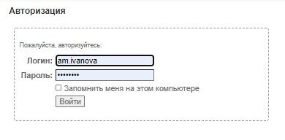

1. Веб-страница (форма) авторизации пользователя

В случае если одно из полей не было заполнено или заполнено некорректно, на экран будет выведено соответствующее сообщение (Рисунок 2).

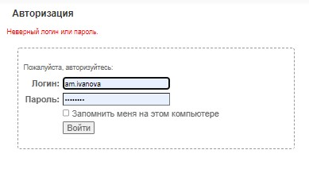

1. Сообщение об ошибке авторизации пользователя

В случае если авторизация прошла успешно открывается главная страница, на которой имеется сводная таблица статистических данных по государственным и муниципальным услугам.

По умолчанию на главной странице представлена сводная информационная таблица, отражающая статистическую информацию о предоставлении услуг, относящихся к компетенции подразделения организации (за текущий период), под учетными данными которого пользователь авторизован (Рисунок 3).

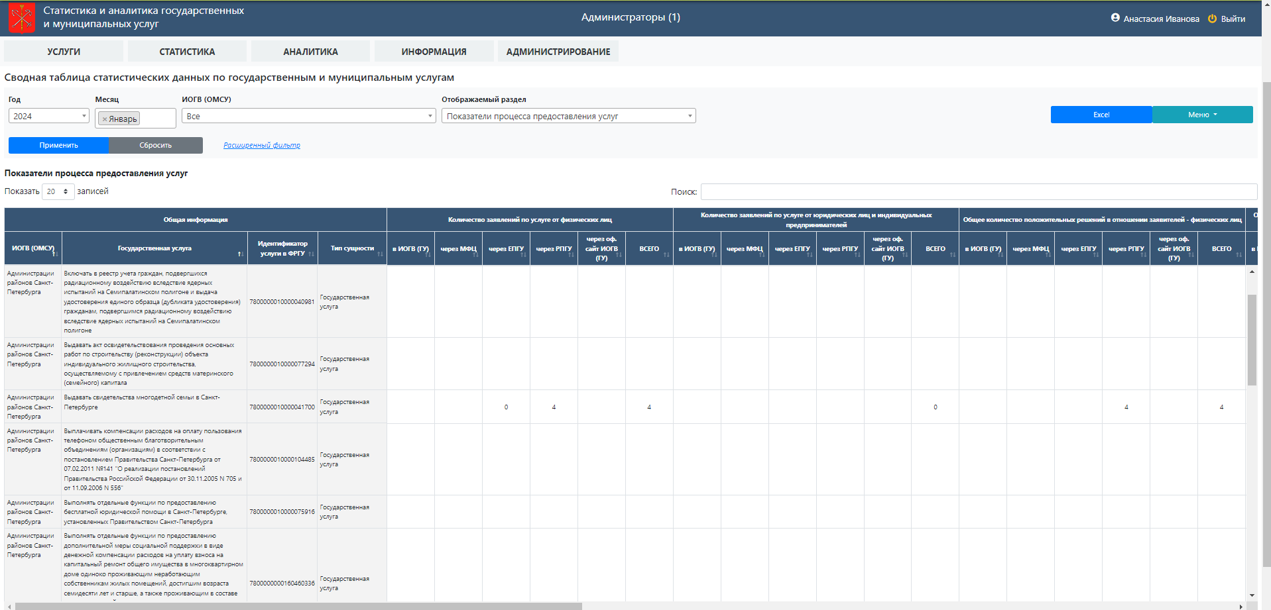

1. Главная страница программы

## Комплекс задач «Сбор статистических данных о государственных и муниципальных услугах»

### Просмотр статистических данных

Пользователю предоставляется возможность просматривать, осуществлять фильтрацию, поиск и ввод статистических данных (Рисунок 4).

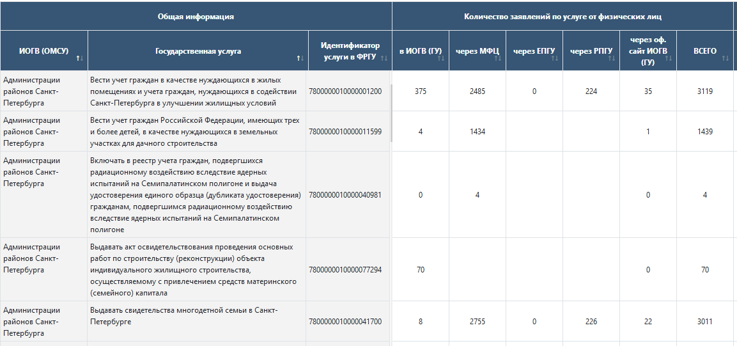

1. Пример отображения статистической информации

В случае необходимости дальнейшей работы со статистическими данными, представленными в информационной таблице, сформированной по умолчанию, пользователи имеют возможность сохранить данные в формате XLS, нажав соответствующую кнопку «Excel».

Статистическая информация в табличном виде представлена в следующих разделах вкладки «Статистика»:

«Общая статистика» – в подразделе представлена сводная статистика по всем организациям;

«Статистика АР» – в подразделе представлена статистика администраций районов региона с разделением на районы;

«Статистика МО» – в подразделе представлена статистика органов местного самоуправления региона с разделением на муниципальные образования.

Перейти к нужному разделу можно в верхней панели меню, выбрав вкладку «Статистика» (Рисунок 5).

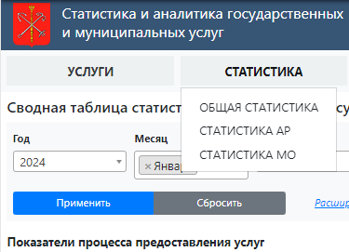

1. Вкладка «Статистика»

### Фильтрация данных

Авторизованному пользователю предоставляется возможность отфильтровать представленные статистические данные по своему усмотрению в зависимости от поставленных задач.

При необходимости пользователь может выбрать конкретный год и месяц/несколько месяцев для просмотра интересующих его данных, применив соответствующий фильтр (Рисунок 6).

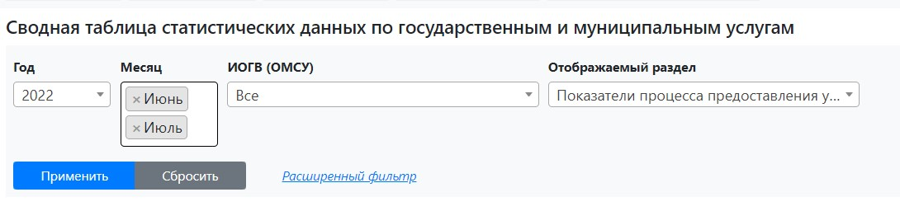

1. Выбор фильтра по году и месяцу

Если пользователь хочет просмотреть данные другой организации необходимо применить фильтр «ИОГВ (ОМСУ)», выбрав интересующую организацию либо значение «Все органы власти» для просмотра необходимых сводных данных (Рисунок 7).

При выборе значения «Все органы власти» пользователь может также воспользоваться расширенной фильтрацией списка услуг, представленных в таблице, по сфере предоставления или характеристике услуги: приоритетная, информационная, массовая социально значимая услуга, применив соответствующий фильтр (Рисунок 8).

Фильтрация по характеристике услуги доступна только для пользователя с правами администратора.

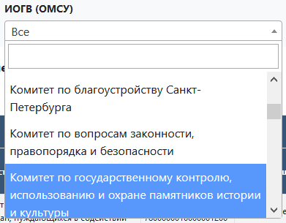

1. Выбор фильтра по организации

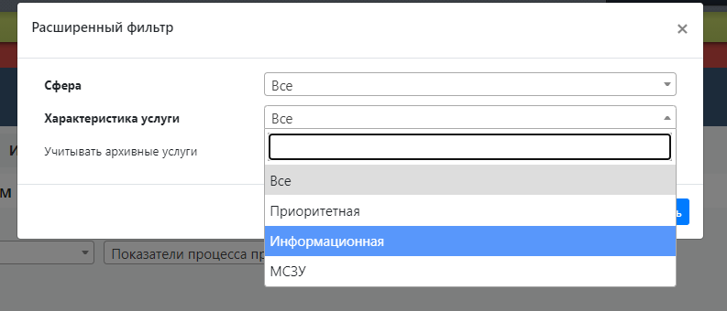

1. Расширенный фильтр

Также пользователь может ознакомиться со статистическими данными по архивным   
услугам – государственным (муниципальным) услугам, предоставление которых в настоящее время   
не осуществляется, установив переключатель в положение «вкл» (синий цвет) (Рисунок 9).

Чтобы отобразить необходимые сведения по расширенному фильтру, необходимо нажать кнопку «Применить».

архив

1. Добавление информации по архивным услугам

Пользователь может отрегулировать отображаемые разделы. Для этого необходимо воспользоваться фильтром «Отображаемый раздел» и выбрать необходимый раздел   
для отображения:

показатели процесса предоставления услуг;

обжалование действия (бездействия) и решений, принятых при предоставлении услуг;

показатели организации предоставления услуг (только в рамках статистического отчета   
за год);

сведения об участии в межведомственном взаимодействии при предоставлении услуг   
(для статистических отчетов до 2020 года);

сроки предоставления услуг (для статистических отчетов до 2019 года).

После выставления необходимых значений всех фильтров следует нажать кнопку «Применить» или «Сбросить» фильтр (Рисунок 10). При необходимости сменить параметры фильтрации следует выбрать новые значения и снова нажать кнопку «Применить» или кнопку «Сбросить» при необходимости.

применить и сб

1. Кнопки применения и сброса фильтра

Информационные таблицы по статистике услуг с учетом примененной фильтрации осуществленного поиска можно выгружать в формате XLS. Для этого нужно нажать кнопку «Excel» и выбрать необходимые параметры выгрузки (Рисунок 11). При этом дополнительные столбцы доступны для выгрузки только пользователю с правами администратора. Выгрузка формируется после нажатия кнопки «Применить».

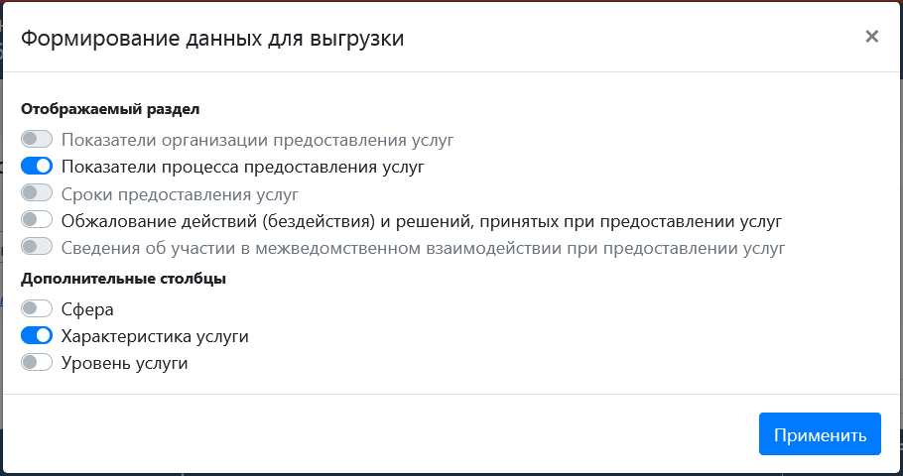

1. Интерфейс настройки данных для выгрузки в формате XLS

### Поиск данных

Для поиска необходимой услуги и просмотра статистической информации по ней, пользователь может воспользоваться строкой поиска. Для этого необходимо ввести наименование услуги (ее часть), либо ее реестровый номер в поисковую строку (Рисунок 12). Услуги будут отфильтрованы автоматически. Строки таблицы будут соответствовать услугам, наименования которых удовлетворяют поисковому запросу. Фильтрацию поиска можно сбросить, удалив текст   
из строки поиска.

f4c5a0b8708b42e244ac6e8df33c88e7

1. Ввод в поисковую строку

Фильтры по году, месяцу (кварталу), организации в поисковой строке могут применяться одновременно.

После того, как произведена необходимая фильтрация и (или) осуществлен поиск, можно указать необходимое количество записей на странице, которое будет отображаться (Рисунок 13). По умолчанию установлено отображение 20 записей на странице.

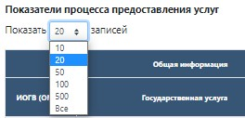

1. Отображение количества записей

### Ввод статистических данных

С целью осуществления ежемесячного учета статистических данных о предоставлении государственных и муниципальных услуг для ответственных должностных лиц организаций   
в течение одного рабочего дня по завершению отчетного периода пользователям открывается доступ к внесению статистической информации за соответствующий отчетный период (месяц)  
(за исключением статистических данных регионального портала государственных   
и муниципальных услуг (функции), Единого портала государственных и муниципальных услуг (функций), Многофункциональный центр предоставления государственных и муниципальных услуг, которые заполняются автоматически).

Также ограничение доступа к заполнению полей формы внесения статистической информации зависит от способов предоставления государственной услуги.

Чтобы внести ежемесячные данные по статистике услуг, необходимо на главной странице:

вставить ключ КЭП в компьютер;

убедиться, что в фильтре «ИОГВ (ОМСУ)» выбрано соответствующее пользователю структурное подразделение (выбрано по умолчанию);

убедиться, что выбран год, соответствующий отчетному периоду (выбрано   
по умолчанию);

убедиться, что выбран месяц, соответствующий отчетному периоду (выбрано   
по умолчанию).

После выполнения указанных операций список государственных услуг организации преобразуется в ссылки (Рисунок 14).

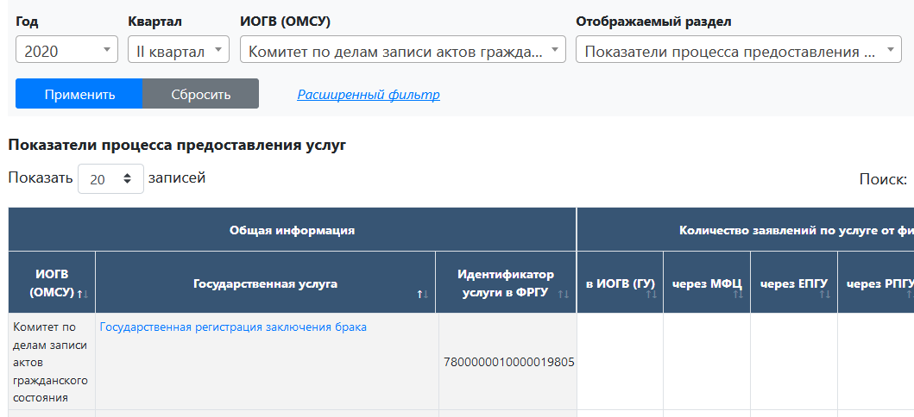

1. Начало ввода статистических данных

Далее необходимо выбрать услугу из списка, нажать на ссылку (наименование услуги).

Открывшаяся форма ввода статистики по услуге состоит из двух разделов в соответствии   
с требуемой для отчета информации:

показатели процесса предоставления услуг (Рисунок 15);

обжалование действий (бездействия) и решений, принятых при предоставлении услуг (Рисунок 16).

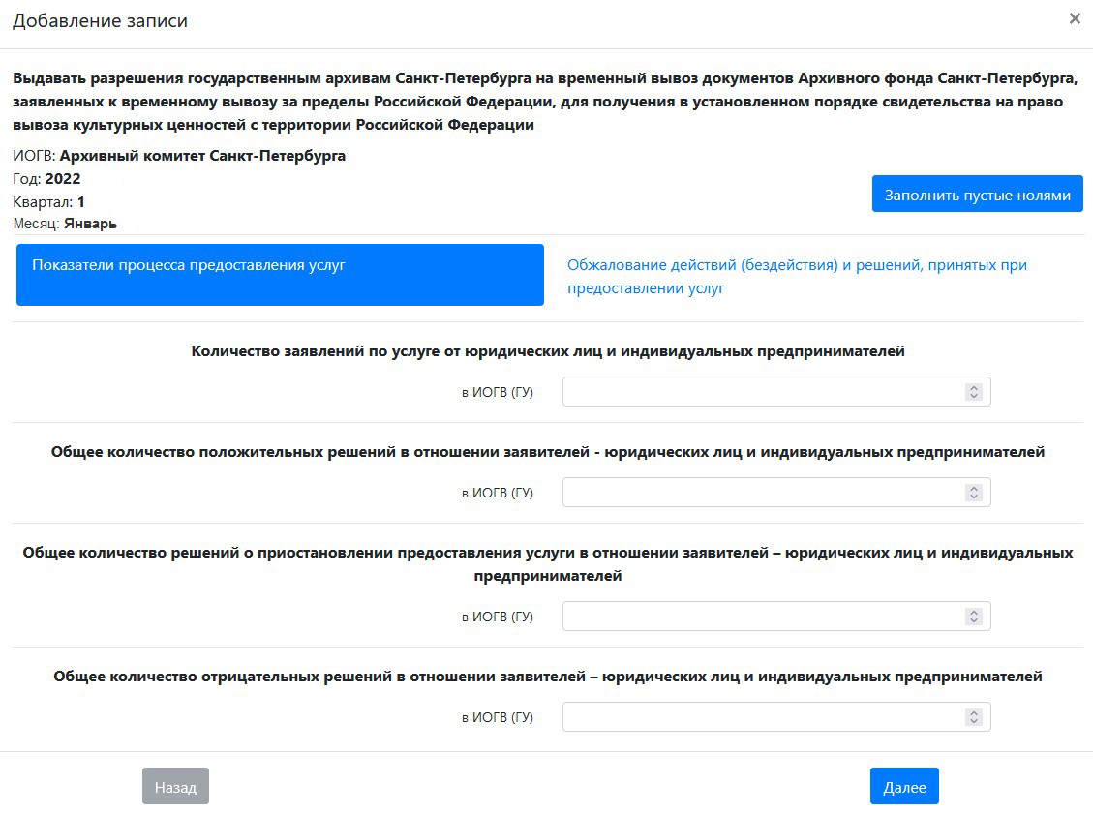

1. Раздел ввода показателей процесса предоставления услуг

В указанном разделе поля ввода зависят от типов заявителей, которым предоставляется конкретная услуга, от способов предоставления услуги.

Для пользователя организации могут быть доступны для внесения сведений поля «в ИОГВ (ГУ)», «через официальный сайт ИОГВ (ГУ)», посредством ЕПГУ.

Иные поля доступны для внесения сведений только пользователю с правами администратора и заполняются при импорте данных в программе автоматически.

Заполнив данные в текущем разделе, следует перейти к заполнению данных во втором разделе, нажав кнопку «Далее».

В указанном разделе поля ввода зависят от способов предоставления государственных услуг (Рисунок 16).

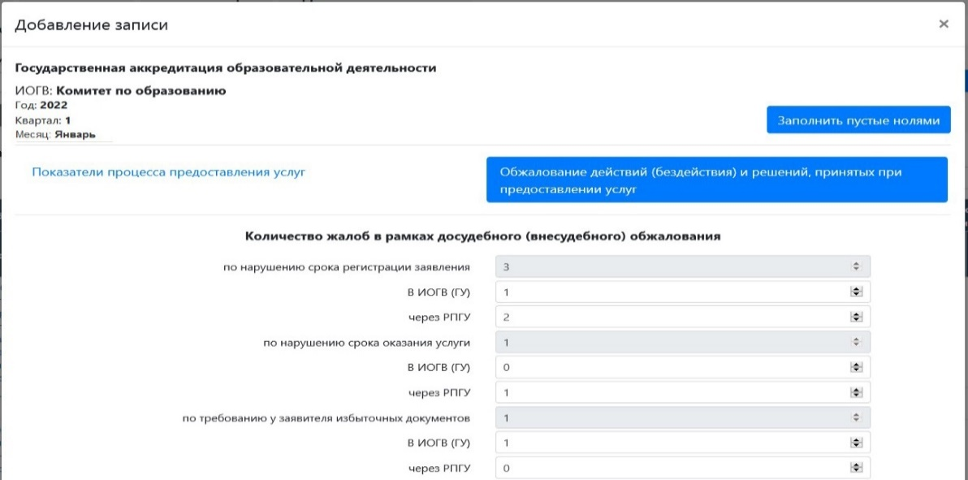

1. Раздел ввода показателей обжалования действий (бездействия) и решений, принятых при предоставлении услуг

Для пользователя организации могут быть доступны для внесения сведений поля   
«в ИОГВ (ГУ)», «через РПГУ», «через МФЦ».

Иные поля доступны для внесения сведений только пользователю с правами администратора и заполняются при импорте данных в программе автоматически. При этом на интерфейсе раздела происходит автоматическое суммирование количества поданных всеми способами жалоб   
по каждому типу нарушения.

Пользователю необходимо заполнить все поля во всех доступных пользователю разделах.   
При завершении ввода статистических данных по услуге следует нажать кнопку «Сохранить»   
на интерфейсе второго раздела. Если какое-либо поле не заполнено, сохранение не будет выполнено, а поле будет подсвечено красным цветом.

Далее появится диалоговое окно подтверждения разрешения операции   
по использованию КЭП. Необходимо нажать кнопку «Да» (Рисунок 17).

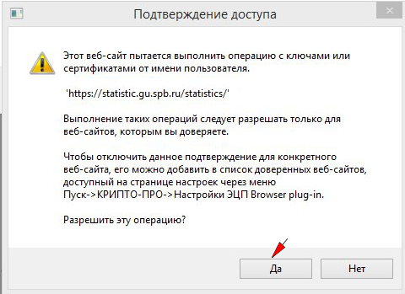

1. Подтверждение разрешения операции по использованию КЭП

После подтверждения необходимо выбрать сертификат КЭП (Рисунок 18), после чего сохранение статистических данных будет разрешено, и по нажатию кнопки «Применить» данные будут записаны. Если КЭП по каким-либо причинам не валидна, возможность выбрать соответствующий сертификат будет недоступна.

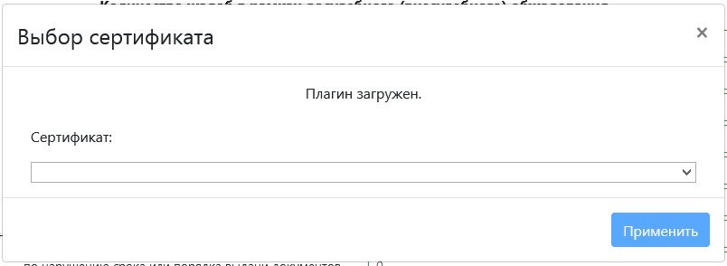

1. Окно выбора сертификата КЭП

Для возврата к предыдущему разделу формы ввода статистических данных необходимо использовать кнопку «Назад». В случае необходимости заполнения пустых полей нулями необходимо нажать кнопку «Заполнить пустые нолями». Если сведения сохранять не требуется, следует нажать на значок 333 в правом верхнем углу формы.

### Просмотр отчета. Уведомление о завершении ввода данных

После внесения статистических данных по всем услугам, относящимся к компетенции организации, под учетными данными которого пользователь авторизован, необходимо уведомить организацию, ответственную в регионе за сбор и направление статистических данных   
в ГАС «Управление», о завершении ввода данных и предоставлении ежемесячного отчета, нажав кнопку «Просмотр отчета» в правом верхнем углу страницы (Рисунок 19).

Если пользователь внес информацию не по всем услугам, за которые он ответственен, пользователю отобразится список услуг, которые необходимо заполнить корректно (услуги будут выделены красным цветом).

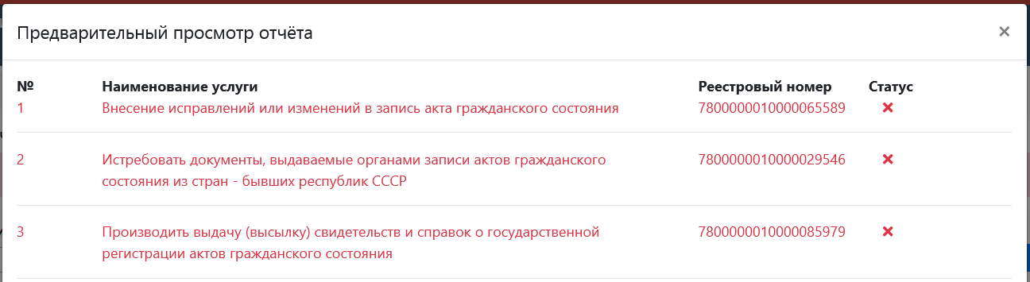

1. Просмотр отчета

Если заполнена информация по всем услугам, то станет доступной кнопка «Уведомить».

Далее откроется электронная форма уведомления.

При необходимости можно оставить какой-либо комментарий и далее нажав кнопку «Отправить» подтвердить отправку уведомления с использованием КЭП (Рисунок 20).

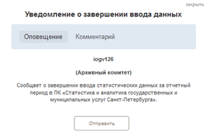

1. Уведомление о завершении ввода данных

## Вкладка «Аналитика»

Помимо сбора и хранения статистической информации об оказанных услугах, программа предоставляет возможности для анализа данных в вкладке «Аналитика» (Рисунок 21).

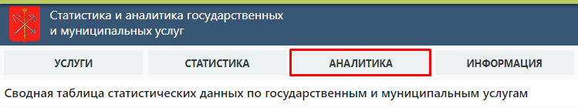

1. Вкладка «Аналитика»

В данной вкладке можно просмотреть краткие аналитические отчеты, а также графики   
и диаграммы по заданным параметрам.

Типы отчетов для удобства сгруппированы по отдельным вкладкам (Рисунок 22):

«Сводные статистические данные»;

«Поданные заявления»;

«Статистика по услугам»;

«Контроль качества»;

«Статистика по сферам»;

«Анализ ИОГВ»;

«КПР»;

«Статистика ГИС».

Вкладки «Сводные данные», «Поданные заявления», «По услугам», «Контроль качества»,   
«По сферам», «Анализ ИОГВ» содержат два блока: тип отчета и параметры отчета.

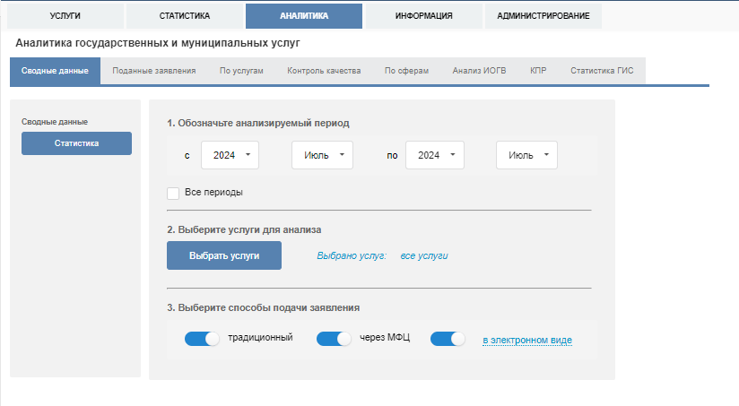

1. Типы аналитических отчетов

### Настройка параметров

Для составления аналитического отчета, графика или диаграммы пользователю необходимо произвести следующие действия:

Выбрать период подачи заявлений на получение услуг (год, месяц начала периода; год, месяц окончания периода включительно). По умолчанию отмечены все периоды (Рисунок 23).

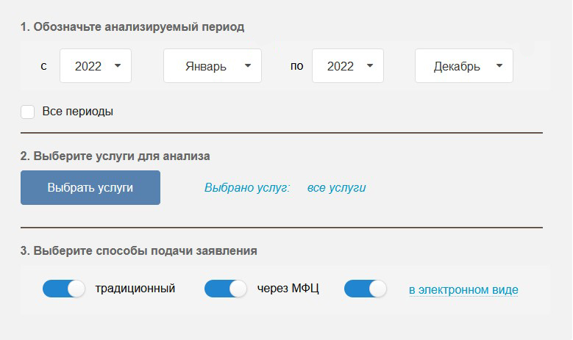

1. Выбор периода времени для составления отчета

Выбрать услуги, по которым необходимо посмотреть информацию из списка, нажав кнопку «Выбрать услуги» (Рисунок 24).

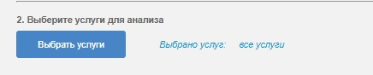

1. Выбор услуг для анализа

Далее в открывшемся диалоговом окне необходимо отметить флажком необходимые услуги, т.к. по умолчанию выбраны все услуги, затем нажать кнопку «Сохранить» (Рисунок 25).

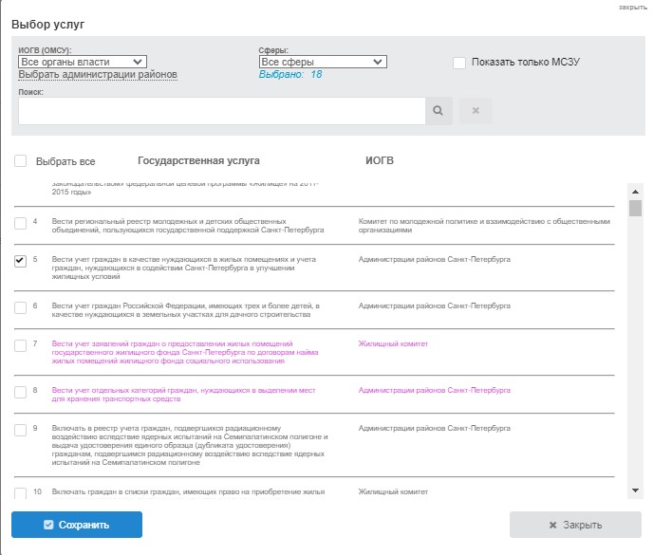

1. Указание необходимых услуг для анализа

Если выбранная услуга относится к компетенции администрации района региона,   
то в параметре «Выбрать администрации районов» следует отметить флажком   
администрацию района региона, статистические данные которых будут учитываться при анализе статистики по выбранной услуге (по умолчанию выбрано значение в зависимости от подразделения организации, к которому относится авторизованный пользователь) (Рисунок 26).

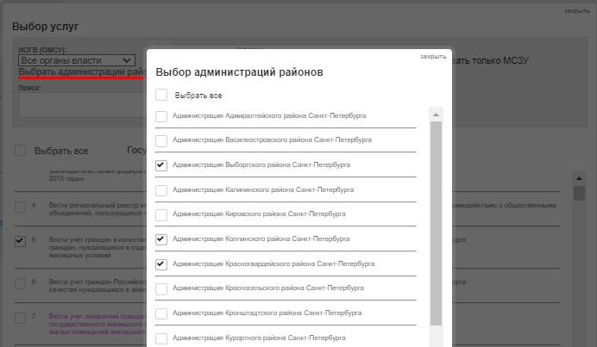

1. Выбор администрации района региона для анализа

При необходимости можно выбрать способы предоставления услуги установив соответствующие переключатели в положение «вкл» (синий цвет) (по умолчанию отмечены   
все способы) (Рисунок 27).

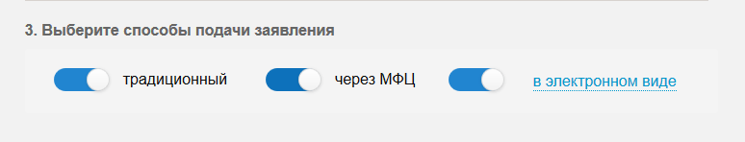

1. Выбор способов предоставления услуги

При необходимости при нажатии на ссылку «в электронном виде» можно указать способы электронной подачи заявлений будут учитываться при анализе данных (Рисунок 28).

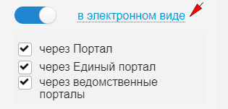

1. Выбор способов электронной подачи заявлений

Далее следует выбрать аналитический отчет, представленный на странице в левой панели меню, выбрав соответствующую вкладку и интересующий отчет.

### Аналитика. Сводные данные

При нажатии кнопки «Статистика» (Рисунок 22) отобразится аналитическая сводка, содержащая суммарную статистическую информацию по выбранным услугам, заявления   
на получение которых были поданы выбранными способами в выбранный период времени. Пользователь может сохранить отчет в формате XLS нажатием кнопки «Сохранить в Excel» (Рисунок 29).

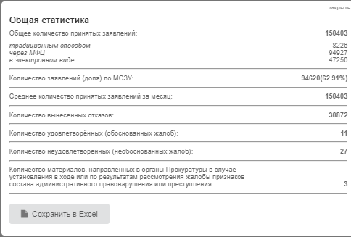

1. Общая статистика

### Аналитика. Поданные заявления

Пользователь может просмотреть аналитические данные по поданным заявлениям, указав один из основных параметров, по которому должен быть произведен анализ (Рисунок 30):

по способу подачи (заявления);

по периодам подачи;

по типу заявителей.

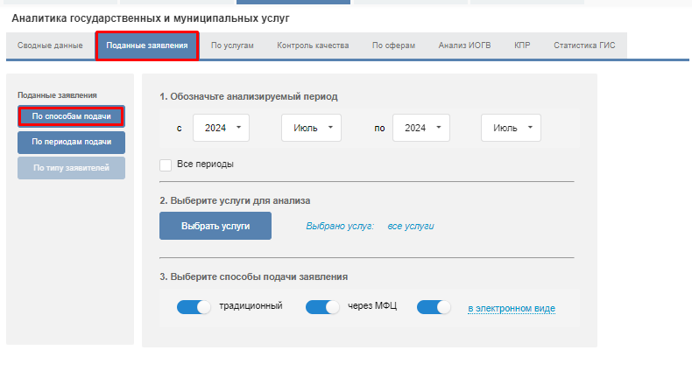

1. Поданные заявления

При нажатии кнопки «По способам подачи» (Рисунок 30) пользователю отобразится диаграмма, сопоставляющая количество поданных заявлений разными способами, выбранными при настройке параметров (Рисунок 31).

Для сопоставления способов подачи обращений между собой должно быть отмечено   
как минимум два способа.

Диаграмма формируется по данным статистики ранее выбранных услуг за выбранный период времени. Пользователь может выгрузить полученные данные на персональный компьютер   
в табличном виде в формате XLS, а также в графическом виде в форматах PNG, JPEG, PDF, SVG.

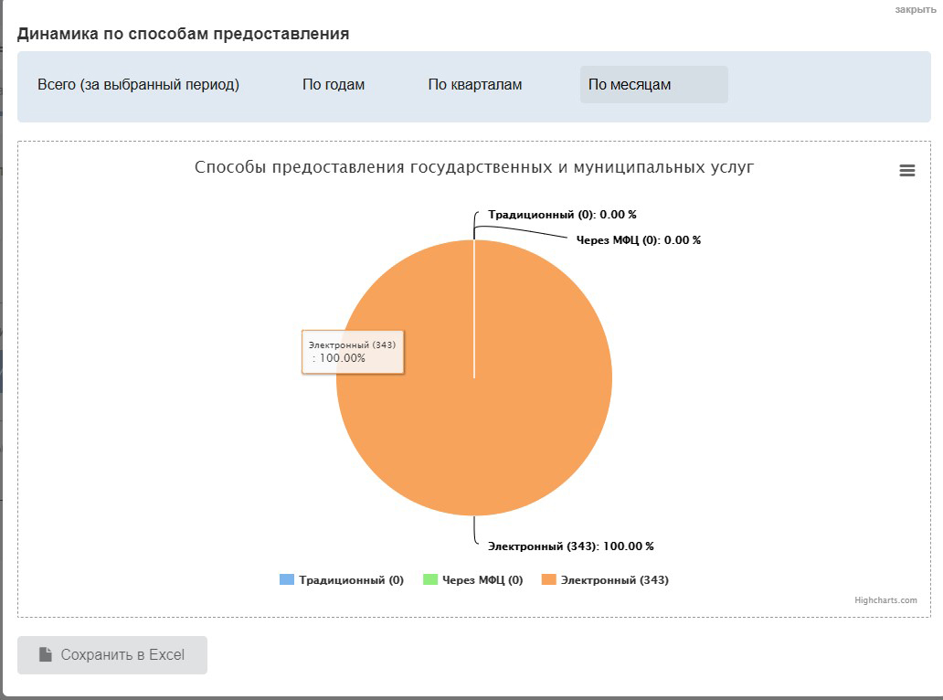

1. Диаграмма по способам предоставления

При нажатии кнопки «По периодам подачи» (Рисунок 30) пользователю представится возможность посмотреть сопоставительные данные периодов подачи заявлений между собой для выявления наибольшей (наименьшей) степени активности подачи заявлений. Построение графика периодов подачи учитывает выбранный список услуг, выбранные способы подачи заявлений.

На открывшемся модальном окне необходимо выбрать тип периодов для сопоставления:   
по месяцам, по кварталам, по годам.

Далее необходимо отметить необходимые периоды, сопоставляемые в графике, флажком (Рисунок 32).

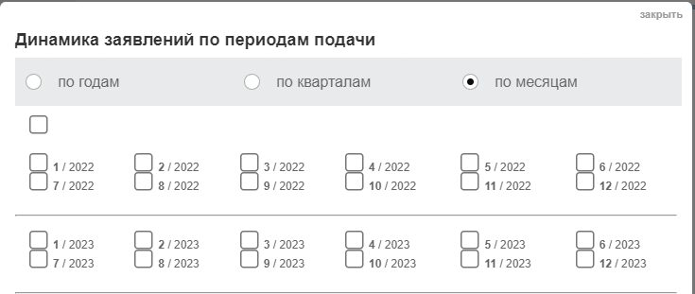

1. Окно настройки аналитики по периодам подачи заявлений

Далее следует выбрать тип графика, нажав соответствующую кнопку «Показать статистику» либо «Показать прирост» (Рисунок 33).

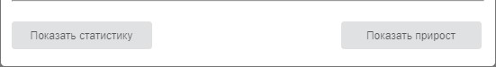

1. «Показать статистику» и «Показать прирост»

При нажатии кнопки «Показать статистику» будет построен график, столбцы которого соответствуют количеству поданных заявлений.

По разнице высоты столбцов графика пользователь может видеть, в каком периоде был наибольший (наименьший) поток заявлений.

Внизу отображается числовое количество заявлений, а также процентное соотношение между периодами подачи.

Можно выгрузить полученные данные на персональный компьютер в табличном виде   
в формате XLS, а также в графическом виде в форматах PNG, JPEG, PDF, SVG, нажав на  (Рисунок 34).

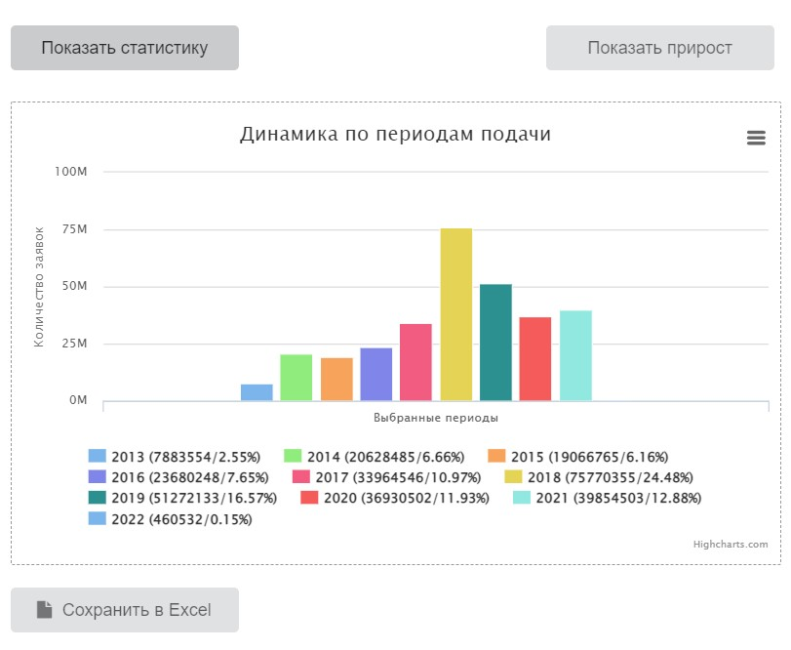

1. Динамика по периодам подачи

При нажатии кнопки «Показать прирост» будет построен график, отображающий, на сколько процентов в выбранные периоды возросло общее количество принятых заявлений по отношению   
к предыдущему периоду (Рисунок 35).

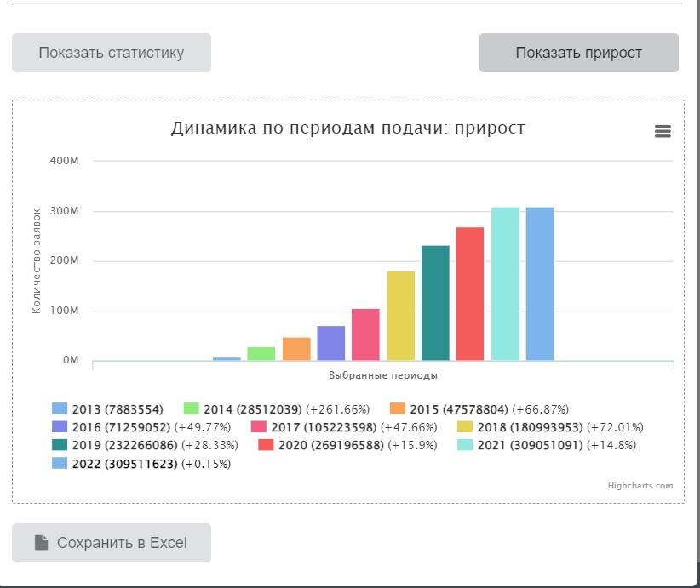

1. Динамика по периодам подачи: прирост

Пользователь может выгрузить полученные данные на персональный компьютер в табличном виде в формате XLS, а также в графическом виде в форматах PNG, JPEG, PDF, SVG, нажав .

При нажатии кнопки «По типу заявителей» пользователю представится возможность посмотреть сопоставительные данные о количестве заявлений, поданных физическими лицам   
в отношении к количеству заявлений, поданных юридическими лицами и индивидуальными предпринимателями (Рисунок 36).

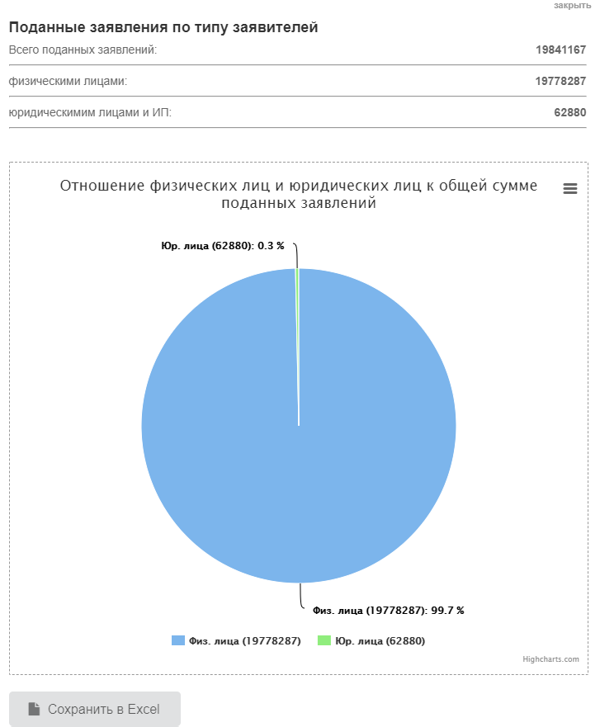

1. Диаграмма поданных заявлений по типу заявителей

Пользователь может сохранить отчет в формате XLS нажатием кнопки «Сохранить в Excel», а также в графическом виде в форматах PNG, JPEG, PDF, SVG, нажав .

Отчет доступен только при выборе параметров периода ранее 2019 года.

### Аналитика. По услугам

При нажатии кнопки «Рейтинг услуг» (Рисунок 37) отобразится список из услуг,   
по которым было принято наибольшее количество заявлений в порядке убывания (с учетом настроенных параметров) (Рисунок 38). Пользователь может сохранить отчет в формате XLS нажатием кнопки «Сохранить в Excel».

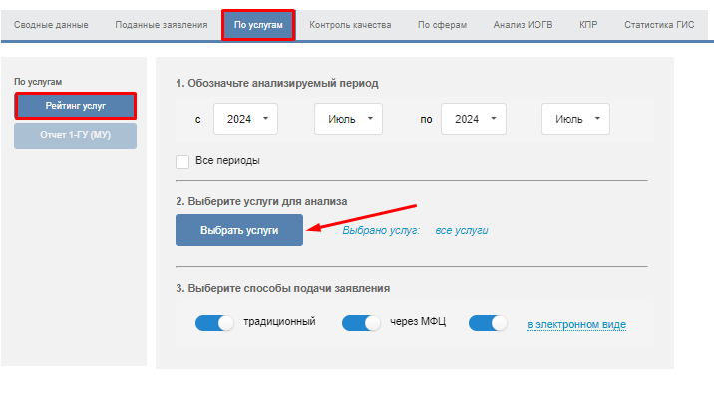

1. Вкладка «По услугам»

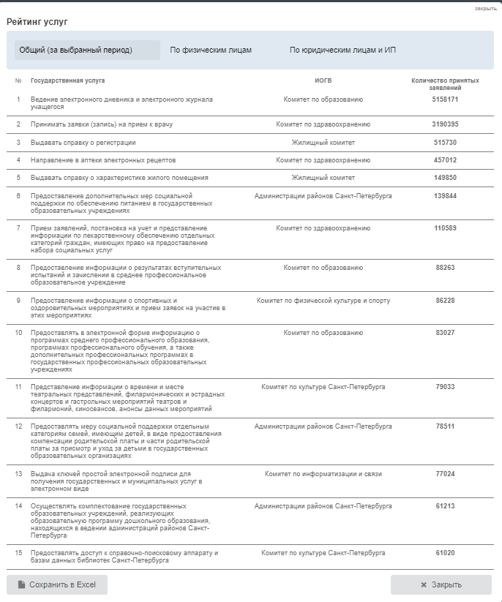

1. Отчет по рейтингу услуг

Также можно посмотреть рейтинг услуг по физическим лицам, юридическим лицам и индивидуальным предпринимателям. Для этого необходимо перейти по вкладкам вверху.

Отчет 1-ГУ (МУ) доступен только для данных до 2018 года включительно.

При нажатии кнопки «Отчет 1-ГУ (МУ)» отобразится список выбранных услуг для выгрузки отчетов по форме 1-ГУ (МУ), утвержденной приказом Федеральной службы государственной статистики от 17.12.2018 № 744 «Об утверждении форм федерального статистического наблюдения для организации Министерством экономического развития Российской Федерации федерального статистического наблюдения о предоставлении государственных (муниципальных) услуг».

При необходимости пользователю доступна возможность выгрузить отчет по форме 1-ГУ (МУ) на персональный компьютер в формате XLS.

Пользователь может выгружать отчет поочередно по каждой услуге из списка, отметив флажком соответствующую услугу и нажав кнопку «Выгрузить отчет».

Кроме того, пользователь может отметить несколько услуг для формирования отчета   
по нескольким (всем) услугам (Рисунок 39).

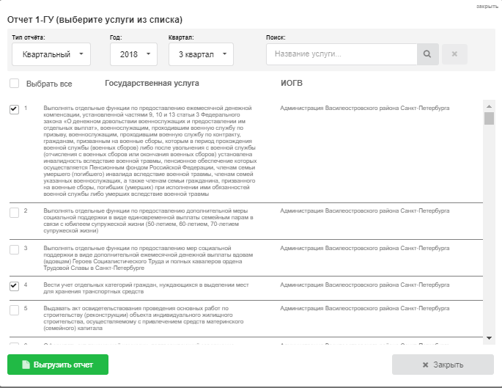

1. Выбор услуг для формирования Отчета 1-ГУ (МУ)

### Аналитика. Контроль качества

При переходе на вкладку «Контроль качества» можно сформировать (Рисунок 40):

сводный отчет по поданным жалобам;

аналитический отчет «Заполненность отчетов»;

перечень услуг, закрепленных за администрациями районов региона.

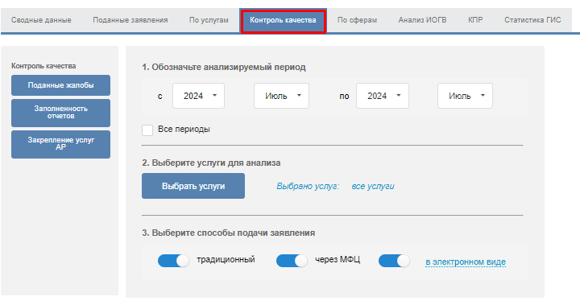

1. Вкладка «Контроль качества»

Для формирования сводного отчета по поданным жалобам нажать кнопку «Поданные жалобы» (Рисунок 40).

Пользователю откроется отчет со статистикой жалоб по причинам в процентном соотношении (Рисунок 41).

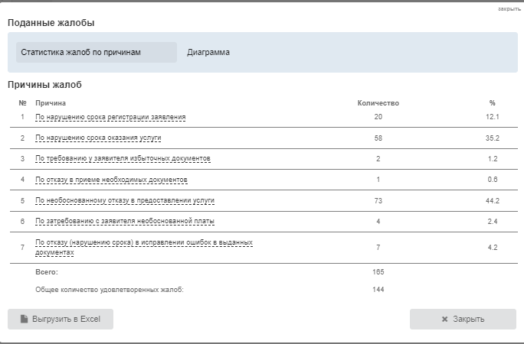

1. Статистика жалоб по причинам

Пользователь может сохранить отчет на персональном компьютере в формате XLS нажатием кнопки «Выгрузить в Excel».

При переходе на вкладку отчета «Диаграмма» статистика жалоб по причинам отобразиться   
в виде диаграммы, доступной для скачивания в форматах PNG, JPEG, PDF и SVG (Рисунок 42).

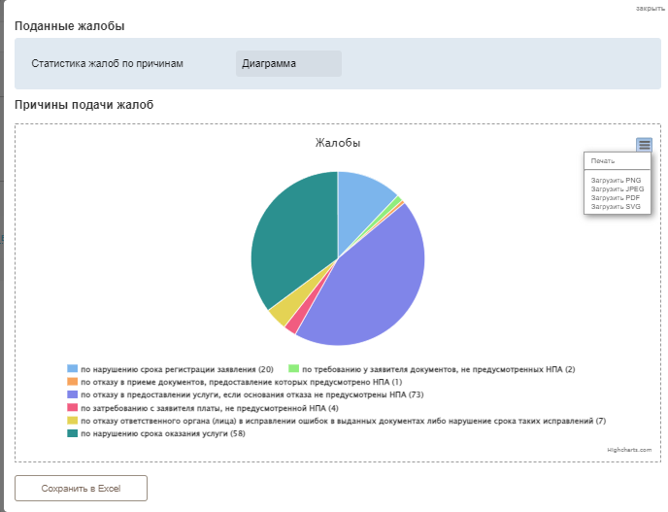

1. Диаграмма жалоб

Аналитический отчет «Заполненность отчетов» реализован для удобства мониторинга   
по качеству предоставления статистической информации:

при нажатии кнопки «Заполненность отчетов» (Рисунок 40) на странице отображается таблица с отчетом о предоставлении организацией статистической информации за указанный период (Рисунок 43).

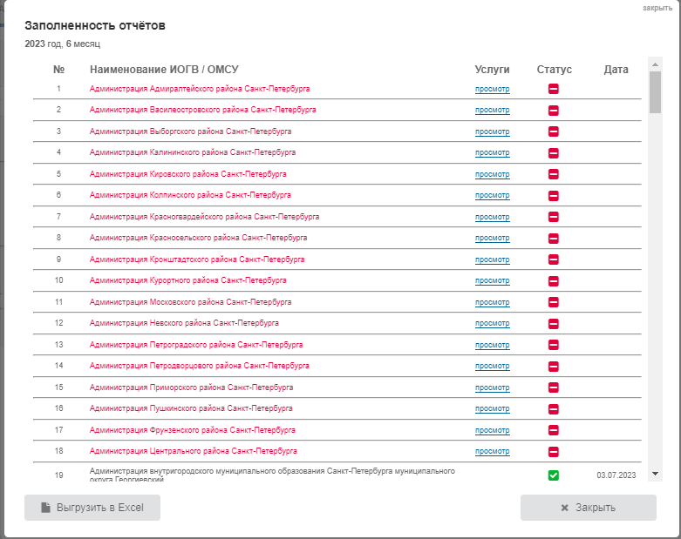

1. Заполненность отчетов

Столбец «Услуги» является ссылкой, при нажатии на которую открывается перечень услуг организации, статистическая информация по которым не внесена в указанном периоде.

В случае если статистическая информация полностью внесена, напротив наименования организации стоит галочка, обозначающая, что статистическая информация за указанный период предоставлена в полном объеме.

Пользователь может сохранить отчет на персональном компьютере в формате XLS нажатием кнопки «Выгрузить в Excel».

Для того, чтобы посмотреть закрепление услуг за администрациями районов региона, необходимо перейти на «Закрепление услуг АР» (Рисунок 44).

Пользователю открывается таблица с перечнем администраций районов региона в алфавитном порядке.

Столбец «Услуги» является ссылкой, при нажатии на которую открывается перечень услуг администрации, по которой отсутствует информация об отделе, который предоставляет услугу.

В случае если информация об ответственном за предоставление услуги отделе внесена, напротив наименования организации стоит «галочка», обозначающая, что по данной организации нет услуг с непривязанными ответственными отделами.

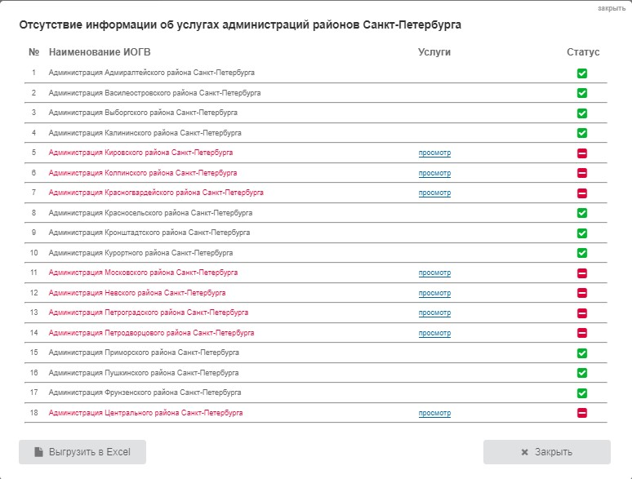

1. Отчет о закреплении услуг АР

Пользователь может сохранить отчет на персональном компьютере в формате XLS нажатием кнопки «Выгрузить в Excel».

### Аналитика. По сферам

При нажатии кнопки «Статистика» на вкладке «По сферам» (Рисунок 45) формируется сводный отчет, представляющий собой список сфер оказания услуг в порядке убывания   
их востребованности с указанием количества заявлений и процентного соотношения сфер между собой (Рисунок 46).

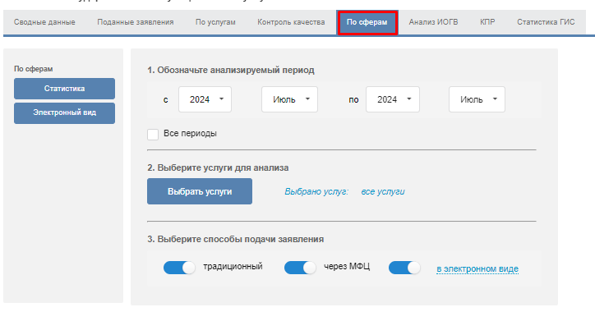

1. Вкладка «По сферам»

Отчет формируется в соответствии с настроенными параметрами.

Пользователь может сохранить отчет на персональном компьютере в формате XLS нажатием кнопки «Сохранить в Excel».

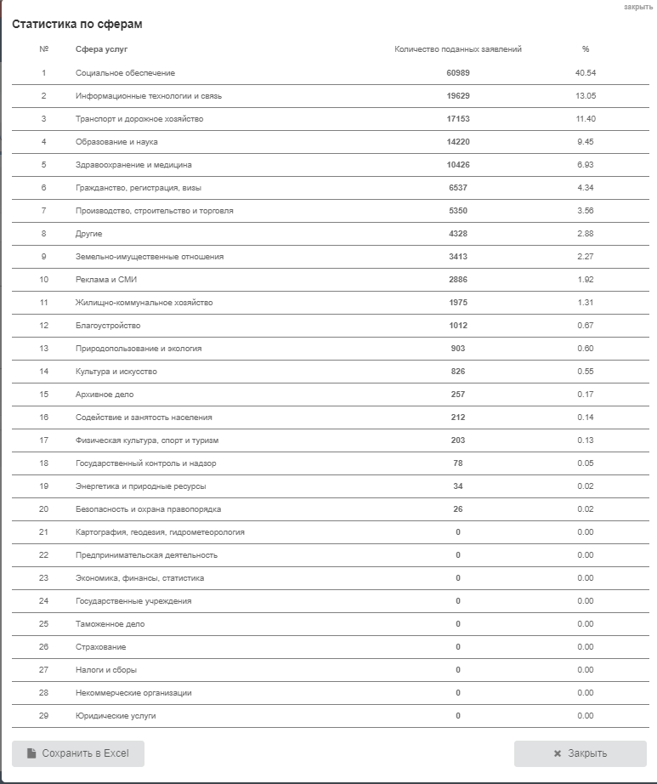

1. Отчет по сферам услуг

При нажатии кнопки «Электронный вид» формируется аналитический отчет о соотношении количества заявлений, поданных в электронной форме, к общему количеству принятых заявлений (всеми способами оказания услуг) (Рисунок 47).

Отчет формируется с учетом настроек периода подачи заявлений (без учета списка услуг,   
без учета настроек способов предоставления).

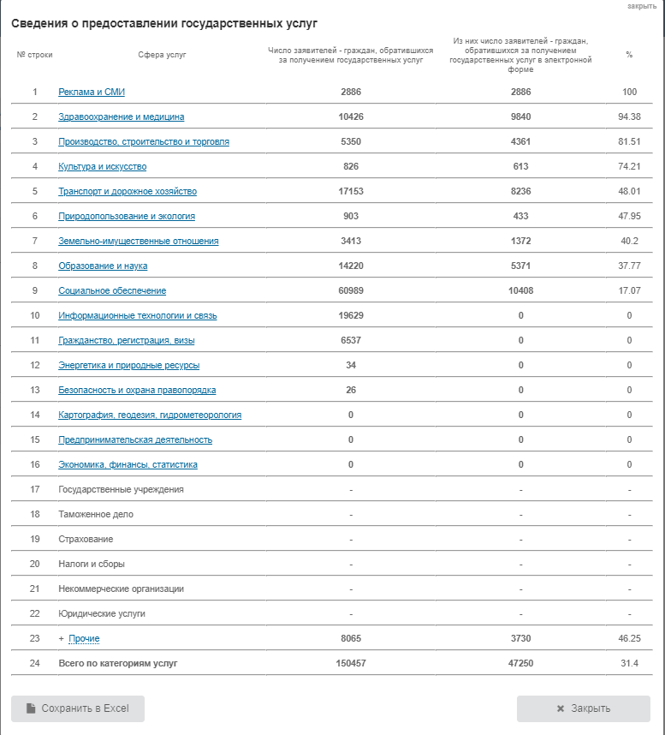

1. Отчет о соотношении количества заявлений, поданных в электронной форме, к общему количеству принятых заявлений

Пользователь может сохранить отчет на персональном компьютере в формате XLS нажатием кнопки «Сохранить в Excel».

Пользователь может посмотреть список услуг, относящихся к той или иной сфере, выбрав ссылку с наименованием сферы (произойдет переход к сводной таблице с примененной фильтрацией по данной сфере).

### Аналитика. Анализ организаций

При нажатии кнопки «Рейтинг ИОГВ» на вкладке «Анализ ИОГВ» (Рисунок 48) формируется аналитический отчет по обработанным электронным заявлениям организациями (Рисунок 49).

В данном отчете список организаций отображается в виде рейтинга отработки электронных заявлений ко всем поступившим.

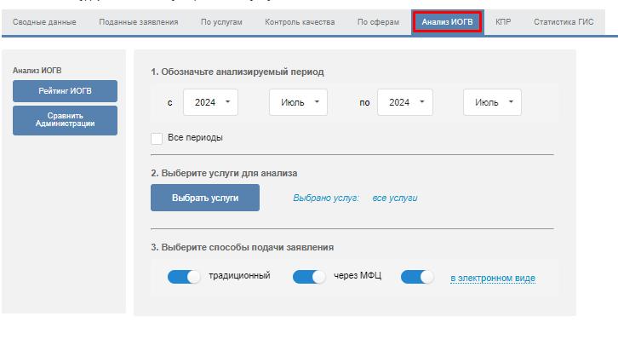

1. Вкладка «Анализ ИОГВ»

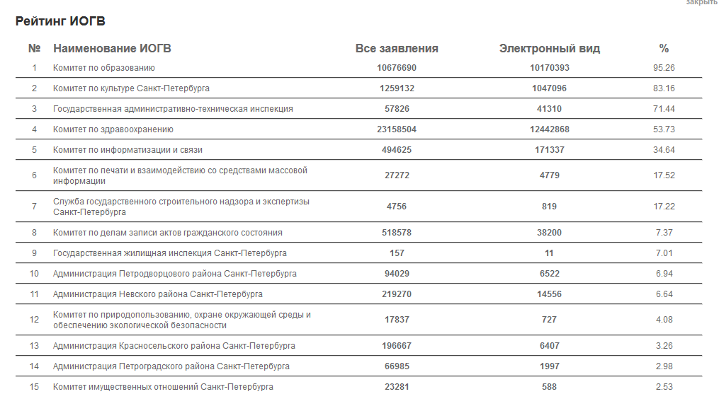

1. Отчет по обработанным электронным заявлениям организациями

Данный отчет можно сохранить на персональном компьютере в формате XLS нажатием кнопки «Сохранить в Excel».

При нажатии кнопки «Сравнить Администрации» формируется аналитический отчет   
по принятым АР заявлениям. По умолчанию данный отчет открывается в виде диаграммы, доступной для скачивания в форматах PNG, JPEG, PDF и SVG (Рисунок 50).

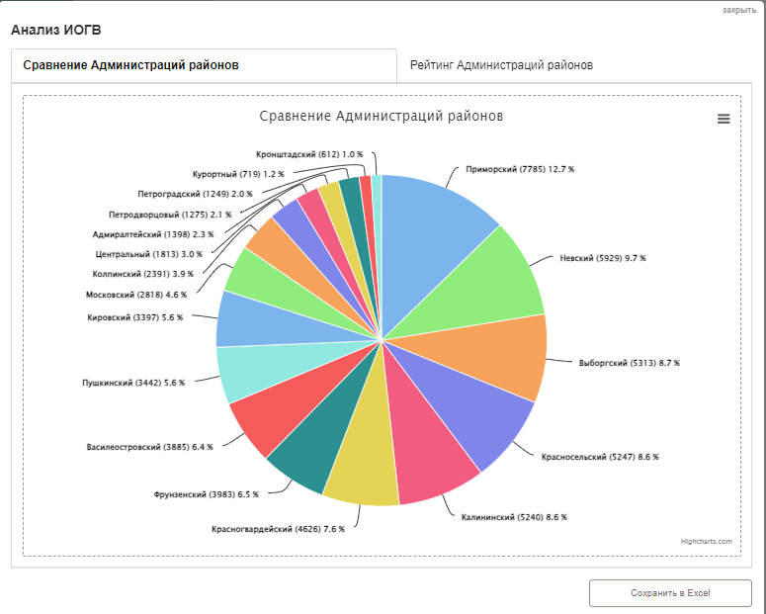

1. Сравнение Администраций районов

При переходе на вкладку «Рейтинг Администраций районов» информация от отображается   
в виде таблицы (Рисунок 51).

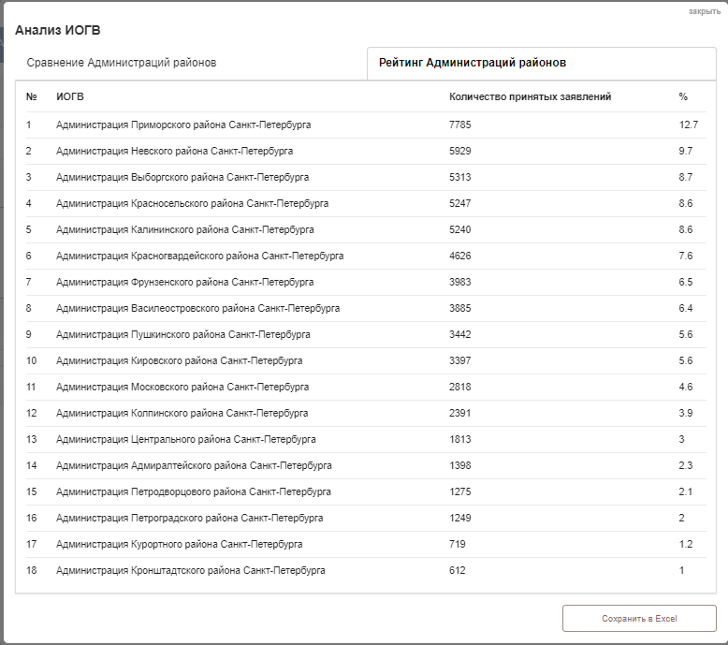

1. Рейтинг Администраций районов

Данный отчет можно сохранить на персональном компьютере в формате XLS нажатием кнопки «Сохранить в Excel».

### Аналитика. КПР

При переходе на вкладку «КПР» можно сформировать отчет по ключевым показателям результативности организации (Рисунок 52).

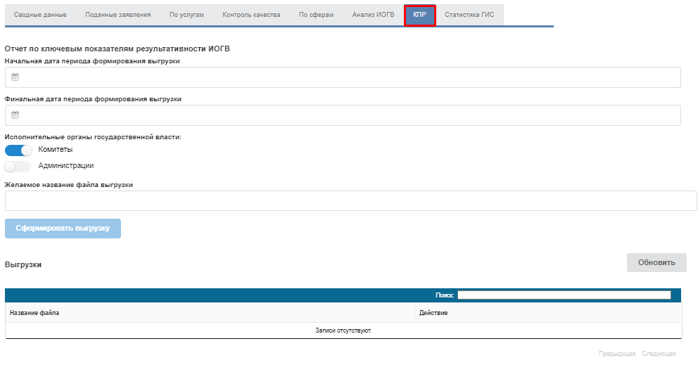

1. Вкладка «КПР»

Для формирования отчёта необходимо в поле «Начальная дата периода формирования выгрузки» и «Финальная дата периода формирования выгрузки» в календаре выбрать даты,   
в период между выбранными датами будет формироваться выгрузка обращений. Начальная   
и финальная дата периода формирования выгрузки не может быть больше текущей даты.

Далее необходимо выбрать соответствующие организации – комитеты региона или администрации районов региона.

После этого нажать кнопку «Сформировать выгрузку». Также, при необходимости, можно указать желаемое название файла выгрузки в соответствующем поле (Рисунок 53).

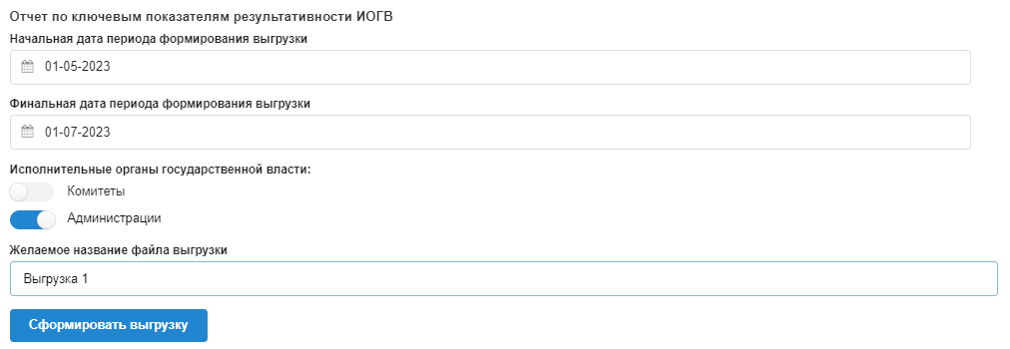

1. Настройка формирования выгрузки «КПР»

После выполнения указанных действий информационное сообщение «Запрос успешно направлен» (Рисунок 54).

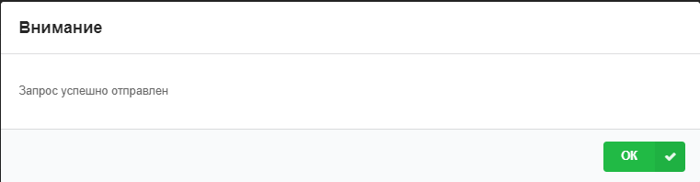

1. «Запрос успешно направлен»

После завершения формирования выгрузки под заголовком «Выгрузки» будут отображены   
и доступны для загрузки все отчеты (выгрузки), сформированные под текущей учетной записью.

Можно сохранить отчет на персональном компьютере в формате XLSX (в архиве формата zip) нажатием кнопки «Загрузить» справа от наименования соответствующего файла (Рисунок 55).

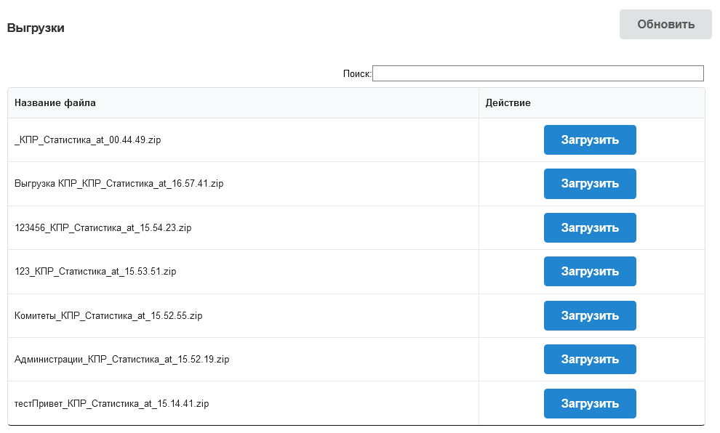

1. Сформированные выгрузки

Также можно воспользоваться поиском необходимого файла выгрузки путём ввода названия файла в поле «Поиск».

Формируемый в результате статистический отчет состоит из двух вкладок с электронными таблицами:

на первой вкладке представлена выгрузка обращений, поступивших в организацию в заданном периоде, с отметкой о соблюдении сроков предоставления государственных услуг в электронном виде;

на второй вкладке представлены промежуточные итоги расчёта доли заявлений о предоставлении государственных услуг, по которым соблюден установленный срок фиксации   
в электронном виде информации о принятом решении.

### Аналитика. Статистика ГИС

При переходе на вкладку «Статистика ГИС» отображается фильтр с выбором года и месяца,   
а также статистические сведения, содержащиеся в государственной информационной системе. Доступны кнопки «Редактировать», «Сохранить в Excel» (Рисунок 56).

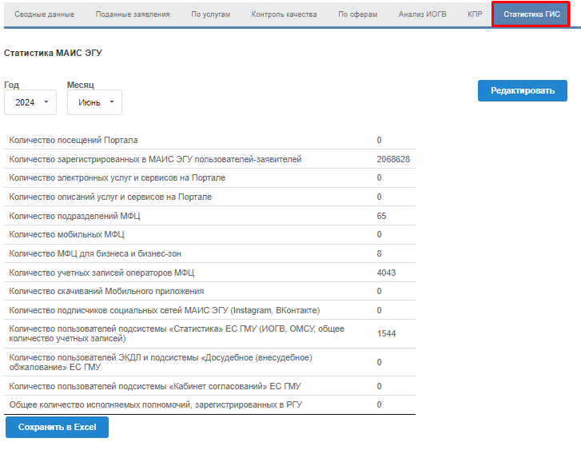

1. Вкладка «Статистика ГИС»

При нажатии на кнопку «Редактировать» пользователю предоставляется возможность   
для редактирования статистических данных. Для сохранения внесенных изменений пользователю необходимо нажать кнопку «Сохранить» (Рисунок 57).

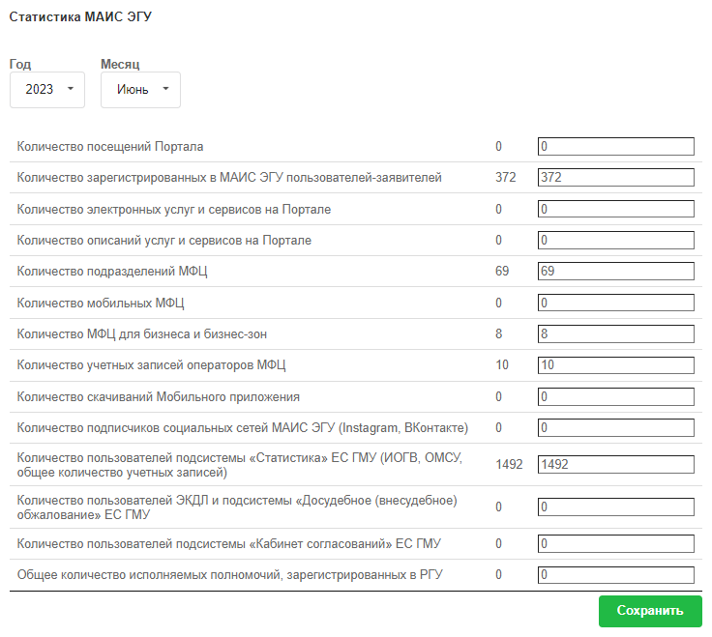

1. Редактирование статистических данных, содержащихся в ведомственной информационной системе

Пользователь может сохранить отчет на персональном компьютере в формате XLS нажатием кнопки «Сохранить в Excel».

## Вкладка «Информация»

### Информация о проекте

Прочесть общую информацию о программе возможно выполнив следующие действия (Рисунок 58):

открыть вкладку «Информация»;

открыть раздел «О проекте».

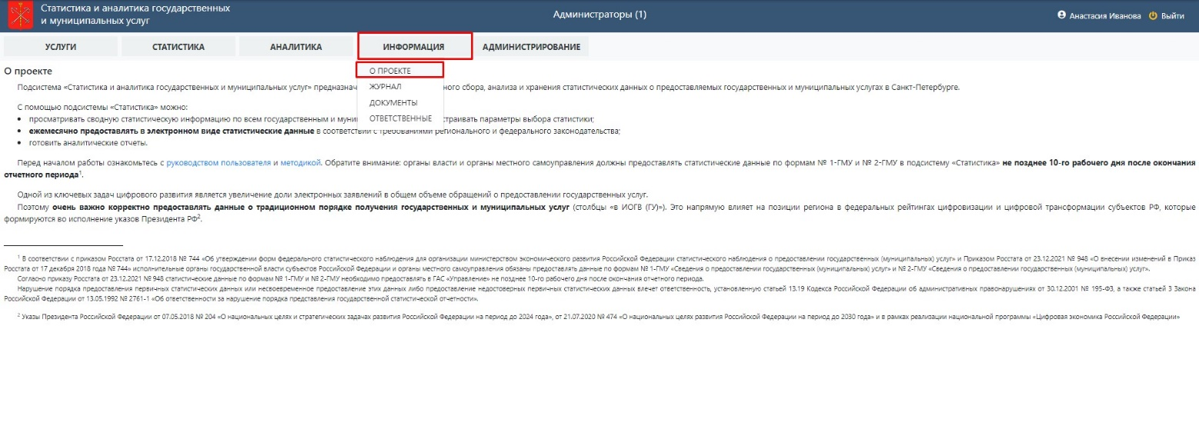

1. Информация о проекте

### Журнал изменений

В разделе «Журнал», доступном для пользователей с правами администратора, отображается информация, необходимая для мониторинга предоставления статистической информации,   
а именно:

дата и время добавления/изменения/удаления статистической информации;

информация о пользователе, который добавил/изменил/удалил статистическую информацию;

год и квартал (до 2022 года)/месяц (с 2022 года), за отчетный период которых добавлена/изменена/удалена статистическая информация;

наименование организации, по услуге которой добавлена/изменена/удалена статистическая информация;

наименование услуги, по которой добавлена/изменена/удалена статистическая информация;

ФИО пользователя, КЭП которого использовалась при добавлении/изменении/удалении статистическая информация.

Перейти в раздел «Журнал» возможно выполнив следующие действия (Рисунок 59):

открыть вкладку «Информация»;

открыть раздел «Журнал».

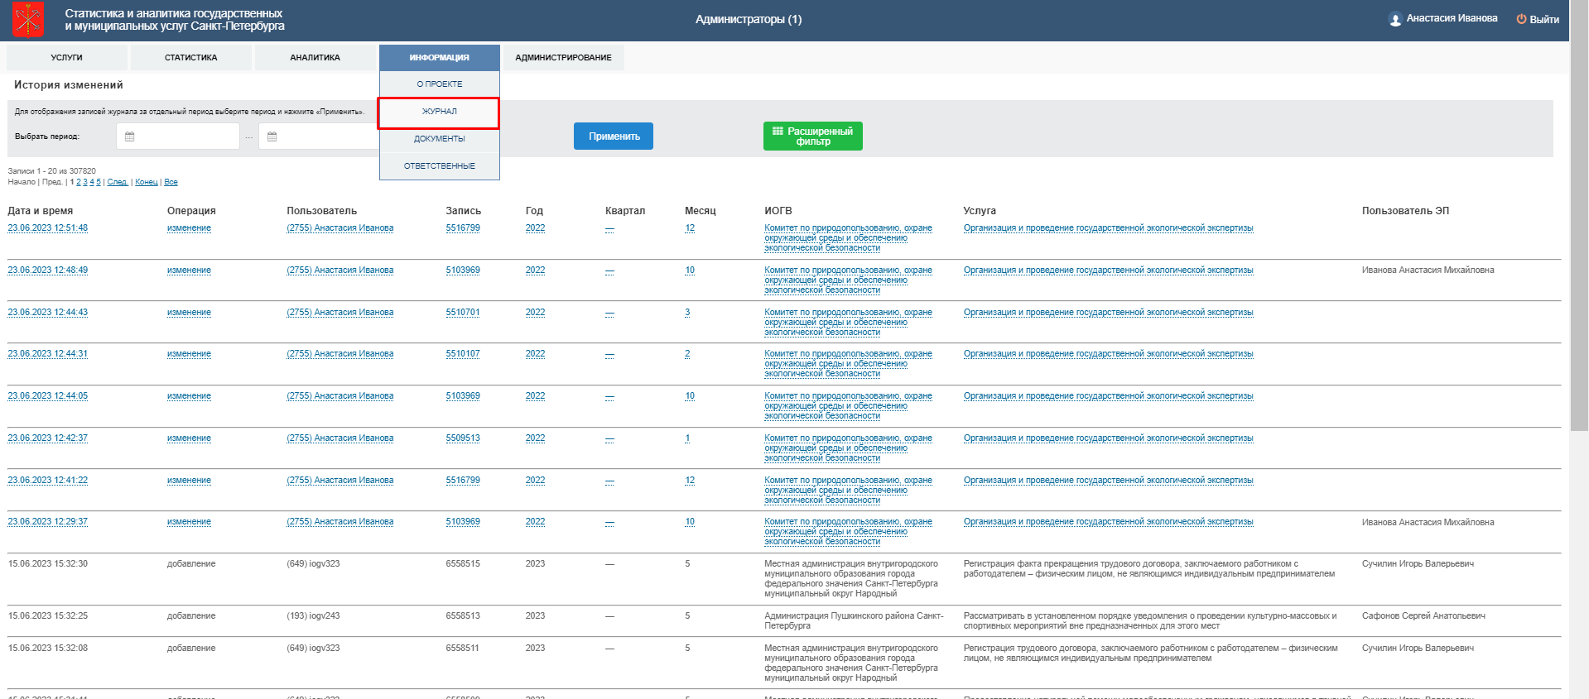

1. Журнал изменений

Для удобства пользователя реализована возможность фильтрации информации, отображающейся на данной странице.

Пользователь может выбрать необходимый период, информацию по которому ему необходимо просмотреть. Для этого необходимо выбрать период и нажать кнопку «Применить» (Рисунок 60).

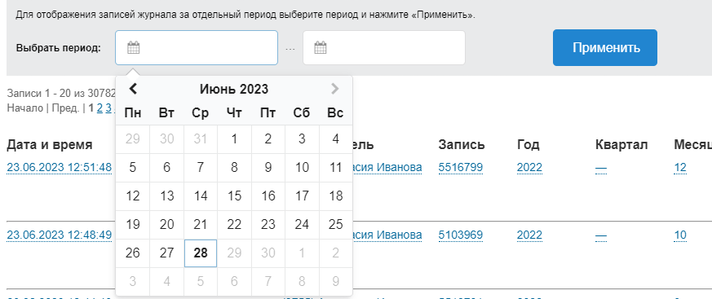

1. Выбор периода

Также пользователь может воспользоваться расширенным фильтром. Для этого необходимо нажать кнопку «Расширенный фильтр» (Рисунок 61) и осуществить фильтрацию отображаемой   
на странице информации, по необходимым параметрам (Рисунок 62).



1. Кнопка «Расширенный фильтр»

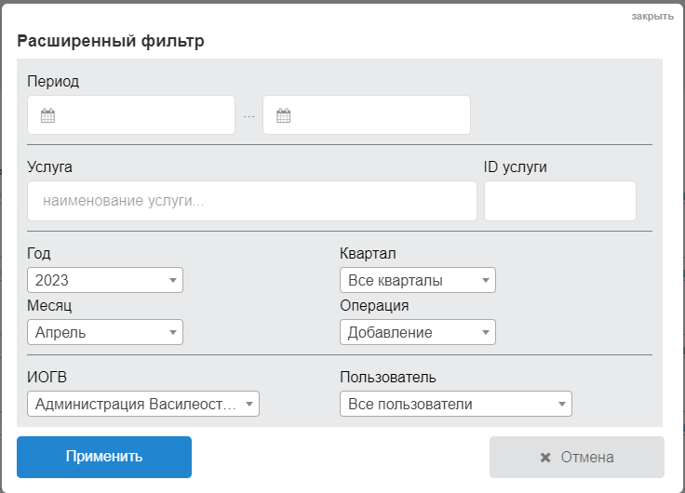

1. Параметры расширенного фильтра

### Документы

На вкладке «Документы» (Рисунок 63) пользователю доступны следующие возможности:

хранение документов;

добавление документов;

редактирование документов;

поиск документов по наименования или заданному периоду.

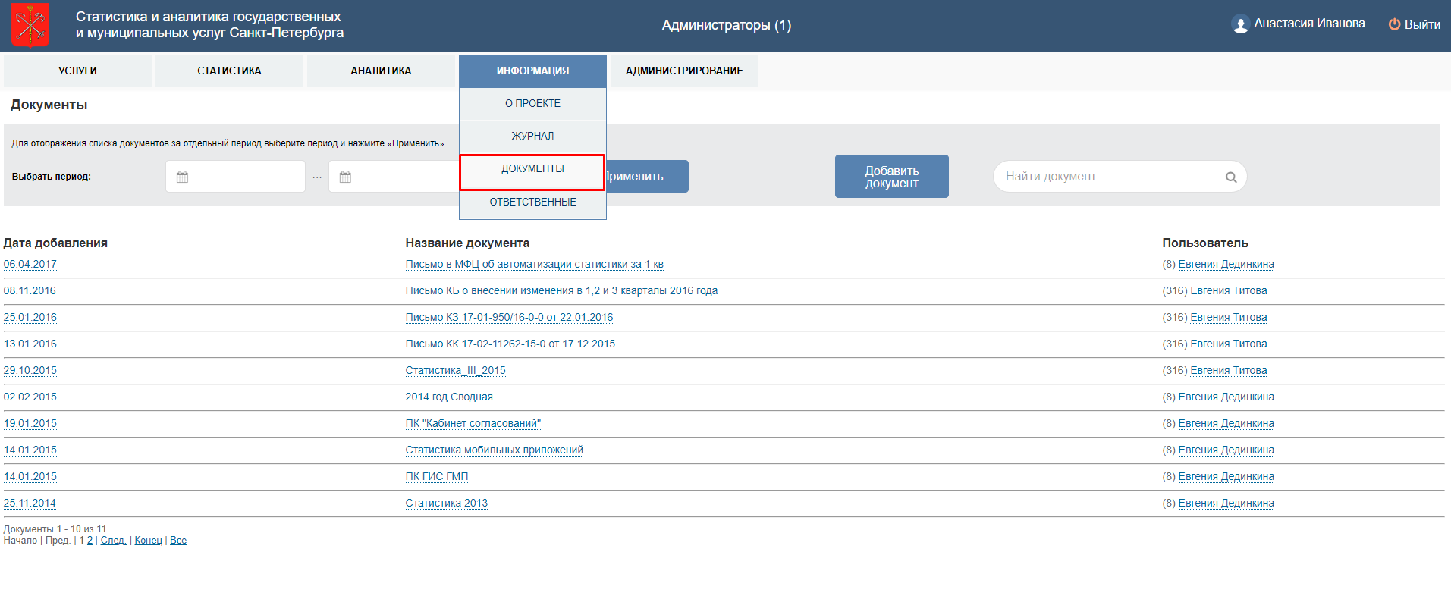

1. Вкладка «Документы»

### Ответственные должностные лица орагнизаций

Информация об ответственных должностных лицах организаций доступна в разделе «Ответственные» для пользователей с правами администратора.

Для перехода на указанную информационную страницу выберите вкладку «Информация»   
и затем выбрать раздел «Ответственные» (Рисунок 64).

Перечень орагнизаций отображается в алфавитном порядке. Для быстрого поиска организации можно воспользоваться поиском.

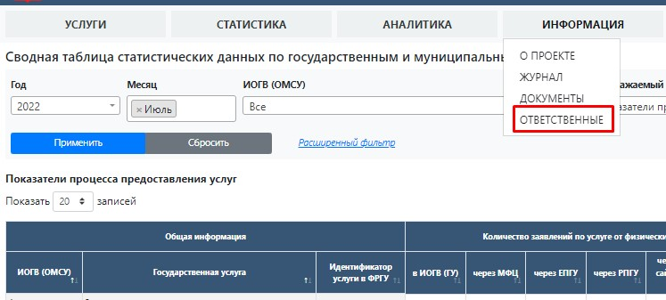

1. Ответственные должностные лица организаций

Перечень организаций отображается в алфавитном порядке. Для удобства можно воспользоваться строкой «Поиск» и кнопками «Найти» или «Сбросить» (Рисунок 65).

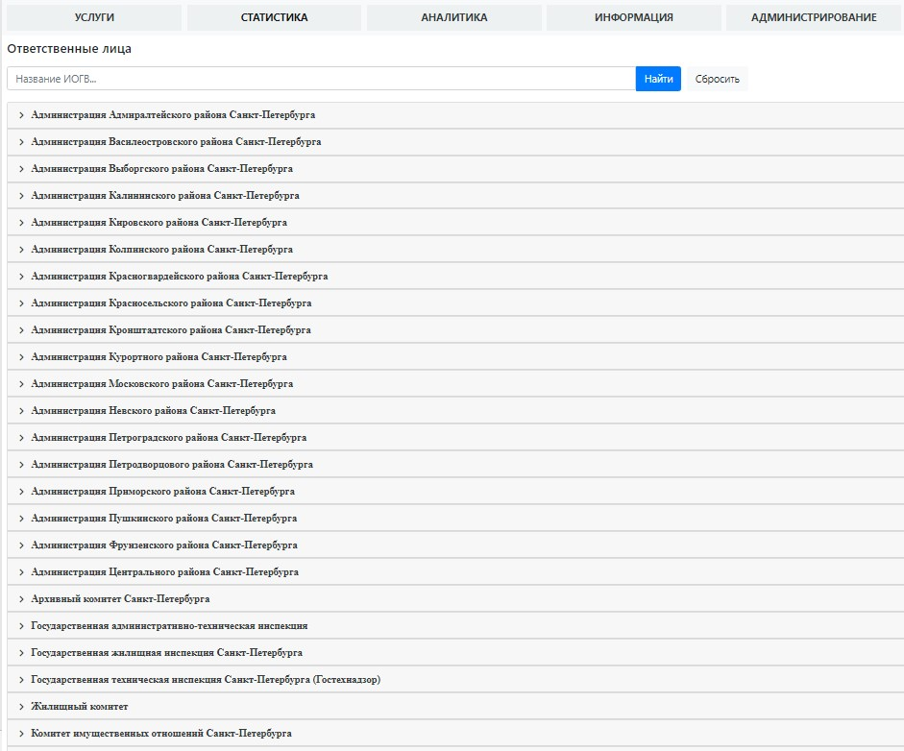

1. Перечень организаций

При выборе конкретной организации на странице отобразится информация о должностном лице, ответственном за внесение отчетных данных. Красным цветом выделены те должностные лица, с которых снята ответственность за внесение отчетных данных (Рисунок 66).

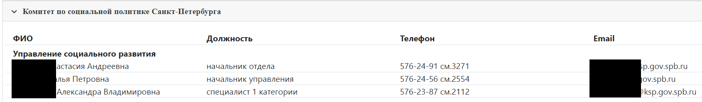

1. Ответственные должностные лица организации

## Вкладка «Администрирование»

### Импорт данных

Раздел доступен только пользователям с правами администратора.

Раздел «Импорт данных»:

обеспечивает возможность автоматизированного получения статистической информации   
за единичный отчетный период (месяц) в отношении заявлений, поданных посредством Портала   
и МФЦ, а также возможность получения информации о новых государственных услугах, зарегистрированных в региональном реестре государственных и муниципальных услуг (функций);

доступен только пользователям с правами администратора.

Для перехода в раздел «Импорт данных» выберите вкладку «Администрирование» – «Импорт данных» (Рисунок 67).

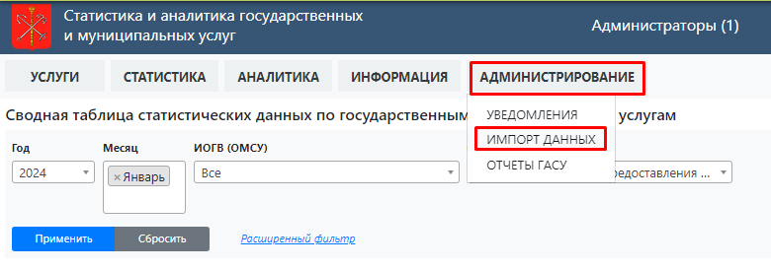

1. Раздел «Импорт данных»

Ежемесячно перед началом ввода статистических данных специалист с правами администратора производит сверку услуг, зарегистрированных в программе, с услугами, зарегистрированными в региональном реестре государственных и муниципальных услуг (функций).

Для этого необходимо на вкладке «Интеграция с РГУ» нажать кнопку «Получить список услуг» (Рисунок 68).

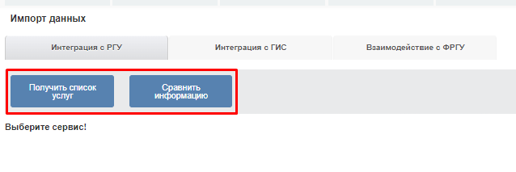

1. Кнопки «Получить список услуг» и «Сравнить информацию»

После загрузки открывается перечень государственных услуг, которые необходимо добавить в программу (Рисунок 69).

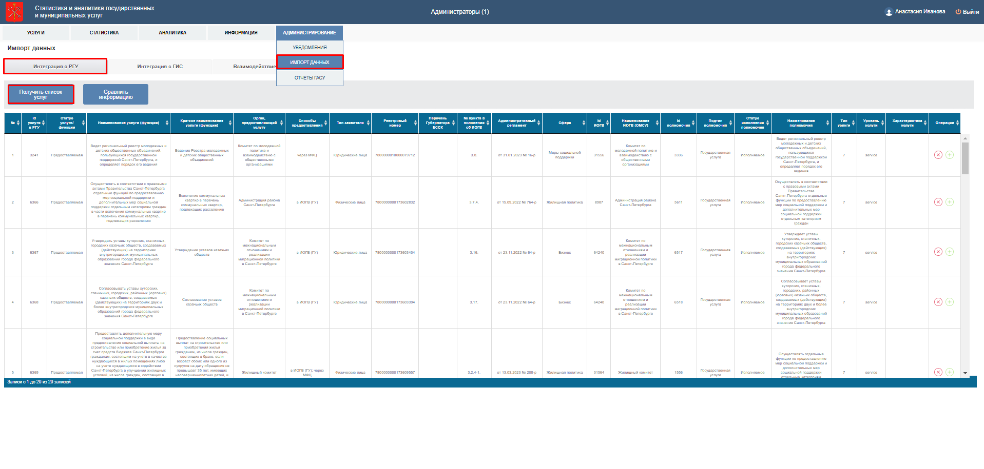

1. Таблица услуг для добавления в программу

В последнем столбце таблицы пользователю доступны операции с услугами.

В случае если необходимо добавить услугу, нужно нажать кнопку «Добавить»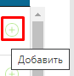. Если услуга не должна отображаться в программе, необходимо нажать кнопку «Отклонить» 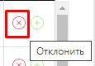.

В случае если необходимо сравнить информацию о государственной услуге в региональном реестре государственных и муниципальных услуг (функций) и программе, необходимо нажать кнопку «Сравнить информацию» (Рисунок 69).

После загрузки открывается перечень государственных услуг (Рисунок 70):

в верхней строке таблицы под порядковым номером будет отображаться информация   
о государственной услуге в региональном реестре государственных и муниципальных услуг (функций);

в нижней строке таблицы будет отображаться информация о государственной услуге   
в программе;

красным цветом подсвечиваются данные, которые не совпадают.

В таблице с перечнем услуг указаны следующие данные:

наименование услуги (функции);

№ пункта в положении об организации;

реестровый номер;

наименование организации;

реквизиты административного регламента;

сфера услуги;

статус полномочия/услуги;

способы предоставления;

тип заявителя;

характеристика услуги.

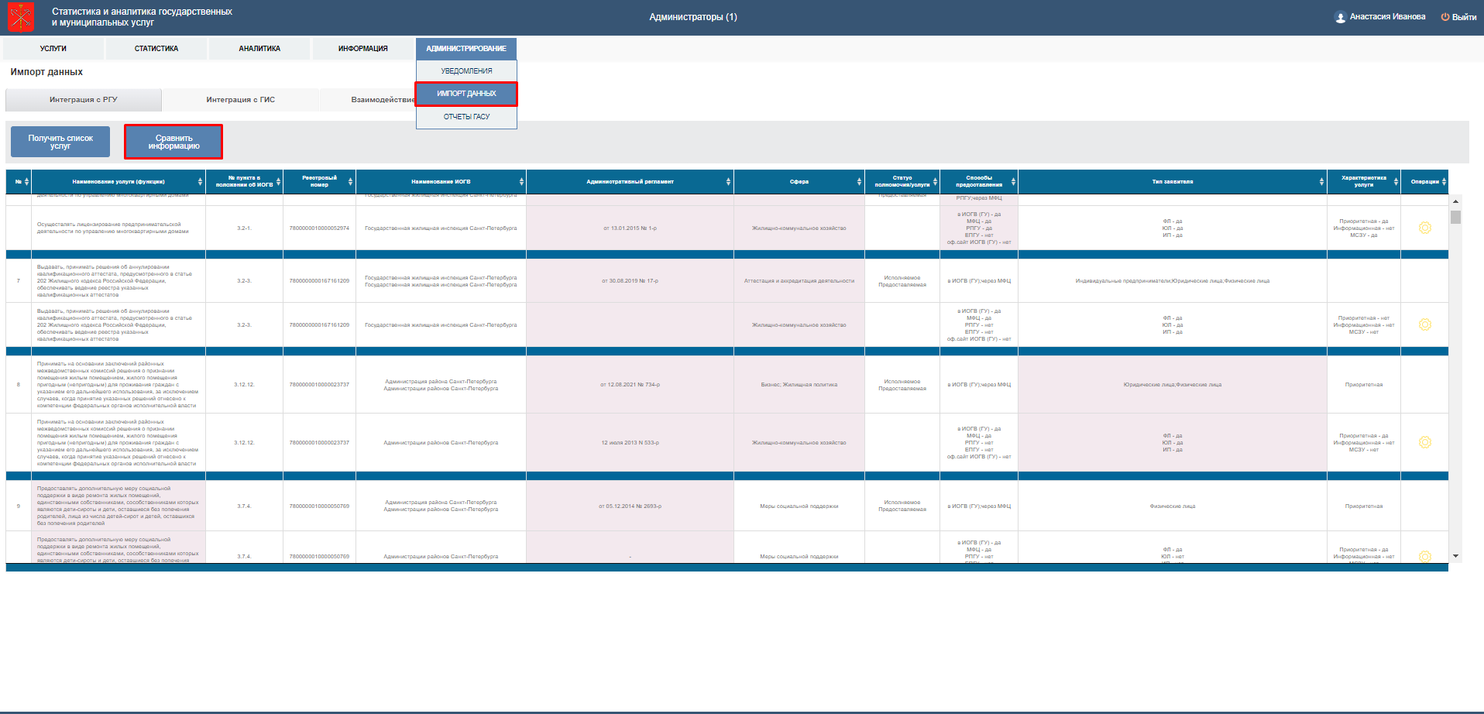

1. Таблица сравнения данные в региональном реестре государственных и муниципальных услуг (функций) и программе

Для инициирования автоматизированной записи статистических данных необходимо перейти на вкладку «Интеграция с ГИС».

При переходе на вкладку «Интеграция с ГИС» отображаются два блока (Рисунок 71):

фильтр с выбором года и месяца, а также отдельные кнопки «Получить статистику ПГУ», «Получить статистику МФЦ», «Получить статистику МВ», «Получить статистику жалоб», «Получить статистику традиционного порядка», «Заполнить нолями»;

фильтр с выбором года и месяца, а также кнопка «Получить статистику ГИС».

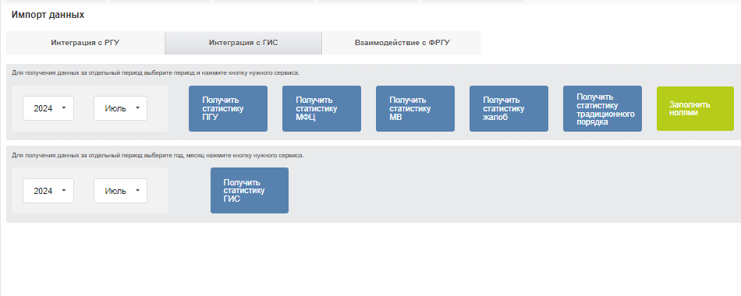

1. Вкладка «Интеграция с ГИС»

Для получения статистической информации задайте временной период и нажмите необходимую кнопку, например, «Получить статистику ПГУ».

Подтвердите действие на странице нажатием кнопки «ОК» (Рисунок 72).

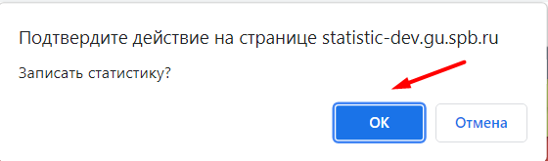

1. Подтверждение действия

После подтверждения открывается перечень статистических данных, который можно выгрузить в формате XLS нажав кнопку (Рисунок 73).

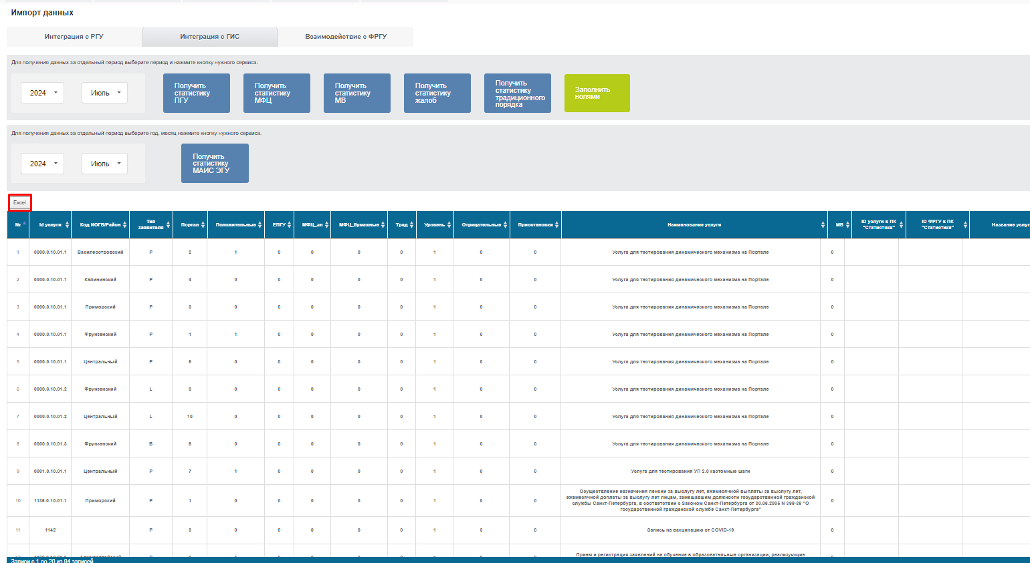

1. Сводная таблица статистических сведений

Для получения статистической информации из ГИС задайте временной период и нажмите кнопку «Получить статистику ГИС» (Рисунок 74).

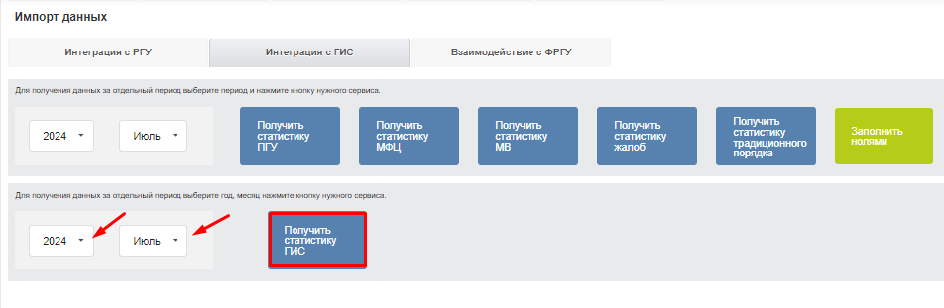

1. Получение статистики из ГИС

После подтверждения действий на странице путем нажатия кнопки «ОК» открывается перечень статистических данных (Рисунок 75).

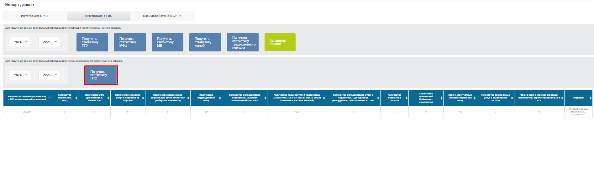

1. Сводная таблица статистических сведений ГИС

### Передача статистической информации в Государственную автоматизированную информационную систему «Управление»

Раздел «Отчеты ГАСУ» предназначен для передачи статистической информации о государственных и муниципальных услугах, зарегистрированной в программе,   
в Государственную автоматизированную информационную систему «Управление»   
с использованием вида сведений «Предоставление и обновление данных и метаданных   
в ГАС «Управление»» версии 1.2.0 по формату СМЭВ 3.Х в объеме, достаточном для формирования статистических отчетов по форме 1-ГМУ и 2-ГМУ согласно приказу Федеральной службы государственной статистики от 23.12.2021 № 948 «О внесении изменений в Приказ Росстата   
от 17 декабря 2018 года № 744» (приказ Федеральной службы государственной статистики   
от 17.12.2018 № 744 «Об утверждении форм федерального статистического наблюдения   
для организации Министерством экономического развития Российской Федерации федерального статистического наблюдения о предоставлении государственных (муниципальных) услуг»).

Доступ к разделу имеют пользователи с правами администратора. Для перехода в раздел необходимо на вкладке «Администрирование» выбрать раздел «Отчеты ГАСУ» (Рисунок 76).

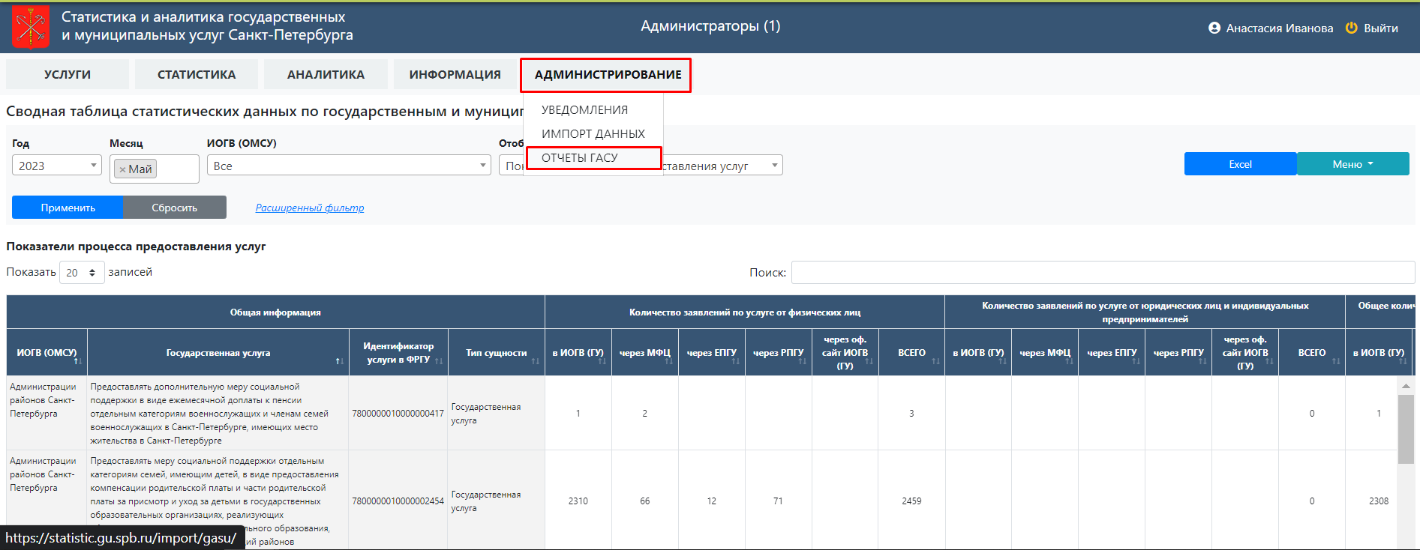

1. Переход в раздел «Отчеты ГАСУ»

Интерфейс раздела разделен на две части: выбор действия и выбор периода (Рисунок 77).

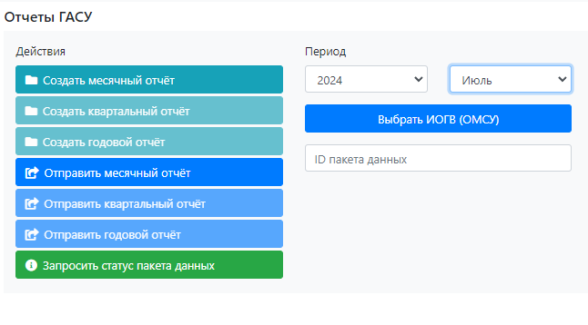

1. Интерфейс раздела «Отчеты ГАСУ»

Для формирования ежемесячного или годового отчета необходимо выбрать период формирования отчета (Рисунок 77).

При необходимости выбора организаций, сведения которых необходимы в отчете, необходимо нажать кнопку «Выбрать ИОГВ (ОМСУ)».

Далее в открывшейся форме «Выбор ИОГВ (ОМСУ)» (Рисунок 78):

отметить соответствующие организации;

нажать кнопку «Сохранить» внизу страницы.

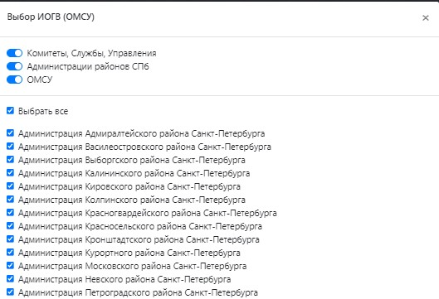

1. Форма «Выбор ИОГВ (ОМСУ)»

По умолчанию для формирования отчета выбираются все организации

Далее необходимо нажать соответствующую кнопку на интерфейсе «Создать месячный отчет» или «Создать годовой отчет» (Рисунок 79).

По результату создания отчета пользователю будет выведено на интерфейс соответствующее сообщение.

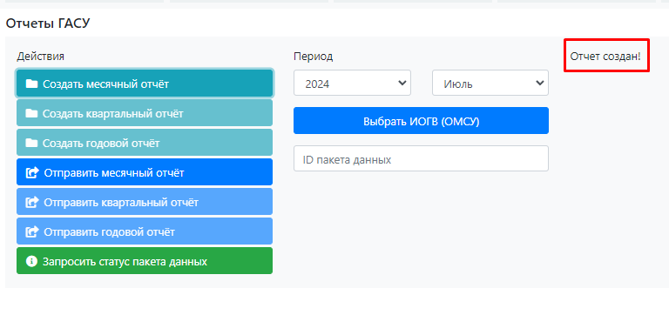

1. Информация об успешном создании отчета

Для отправки созданного отчета необходимо нажать соответствующую кнопку «Отправить месячный отчет» или «Отправить годовой отчет» (Рисунок 79).

Результаты отправки отчета отображаются в виде таблицы, содержащей наименование показателя, ID передаваемого пакета, количество записей и ссылку на файл запроса (Рисунок 80).

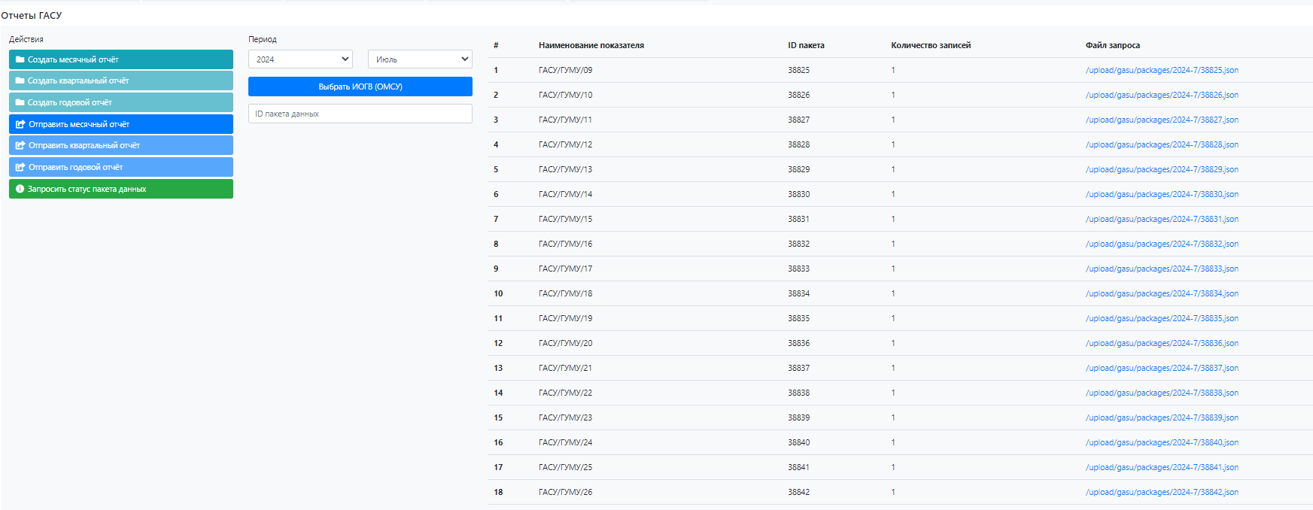

1. Результат отправки отчета

В случае необходимости пользователь может запросить статус конкретного пакета данных, указав его ID в соответствующем поле и нажав на интерфейсе кнопку «Запросить статус пакета данных». Результат проверки статуса пакета данных представлен на Рисунке 81.

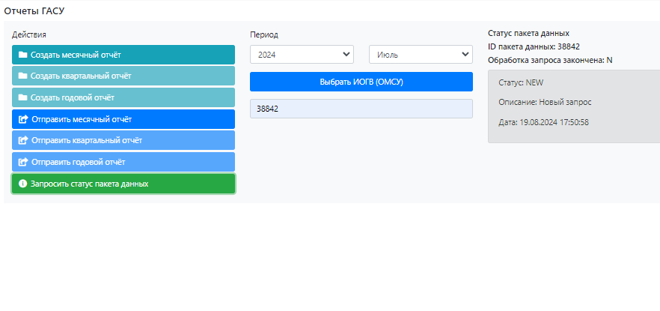

1. Результат проверки статуса пакета данных

## Окончание работы

Для завершения работы необходимо:

выйти из программы, нажав кнопку «Выйти» в правом верхнем углу (Рисунок 82).



1. Кнопка «Выйти»

# Аварийные ситуации

## Действия в случае несоблюдения условий выполнения технологического процесса, в том числе при длительных отказах технических средств

В случае сбоев или отказов пользовательской ПЭВМ (включая ОПО и ОСПО) и/или канала связи с Интернет, в результате которых использование информационных сервисов программы стало невозможным, необходимо предпринять действия по восстановлению пользовательской ПЭВМ и/или канала связи с Интернет и повторить попытку подключения к информационным сервисам программы.

## Действия по восстановлению программ и/или данных при отказе магнитных носителей или обнаружении ошибок в данных

Если, после сбоев и отказов пользовательской ПЭВМ, возникли проблемы с функционированием ОПО и ОСПО, то необходимо произвести переустановку ПО, требуемого   
для эксплуатации информационных сервисов программы (в частности, может возникнуть необходимость в переустановке ОС на ПЭВМ). Ниже представлено краткое описание последовательности действий пользователя при установке ПО.

Установка ОС Microsoft Windows:

вставить диск в CD-ROM/DVD-ROM и загрузиться с него (для этого в BIOS необходимо включить первичную загрузку с CD-ROM);

следуя инструкциям на экране ПЭВМ, произвести установку ОС;

в процессе установки запрещается выключать либо перезагружать ПЭВМ.

Установка веб-браузера:

загрузить имеющийся в ОС веб-браузер;

перейти по адресу загрузки комплекта установочных файлов соответствующего веб браузера;

следуя инструкциям на экране ПЭВМ, произвести загрузку и установку веб-браузера.

## Действия в случаях обнаружении несанкционированного вмешательства в данные

В случаях обнаружения несанкционированного вмешательства в персональные данные (хранящиеся в личном кабинете), пользователю необходимо обратиться в службу технической поддержки.

# Рекомендации по освоению

Для успешного освоения программы необходимо иметь навыки работы с ПК и изучить эксплуатационную документацию.